

แอปพลิเคชันพูดสื่อใจ

นางสาวนัฐฑริกา ชีพันดุง

โครงงานนี้เป็นส่วนหนึ่งของการศึกษา
หลักสูตรวิทยาศาสตร์บัณฑิต สาขาวิทยาการคอมพิวเตอร์
ภาควิชาคณิตศาสตร์ สถิติ และคอมพิวเตอร์ คณะวิทยาศาสตร์
มหาวิทยาลัยอุบลราชธานี
ปีการศึกษา 2559
ลิขสิทธิ์ของมหาวิทยาลัยอุบลราชธานี
แอปพลิเคชันพูดสื่อใจ

นางสาวนัฐฑริกา ชีพันดุง

โครงงานนี้เป็นส่วนหนึ่งของการศึกษา
หลักสูตรวิทยาศาสตร์บัณฑิต สาขาวิทยาการคอมพิวเตอร์
ภาควิชาคณิตศาสตร์ สถิติ และคอมพิวเตอร์ คณะวิทยาศาสตร์
มหาวิทยาลัยอุบลราชธานี
ปีการศึกษา 2559
ลิขสิทธิ์ของมหาวิทยาลัยอุบลราชธานี
โครงงาน แอปพลิเคชันพูดสื่อใจ
โดย นางสาวนัฐฑริกา ชีพันดุง
อาจารย์ที่ปรึกษา ดร.เกรียงศักดิ์ ตรีประพิณ
ระดับการศึกษา วิทยาศาสตร์บัณฑิต สาขาวิทยาการคอมพิวเตอร์
ปีการศึกษา 2559

ได้รับการพิจารณาให้เป็นส่วนหนึ่งของการศึกษา
ตามหลักสูตรวิทยาศาสตรบัณฑิต สาขาวิทยาการคอมพิวเตอร์
คณะกรรมการสอบประเมินความรู้โครงงานคอมพิวเตอร์

…..……..………………………………….………. อาจารย์ที่ปรึกษา
(ดร.เกรียงศักดิ์ ตรีประพิณ)

…..…..…………………………………….………. กรรมการ
(อาจารย์วาสนา เหง้าเกษ)

…..…..…………………………………….………. กรรมการ
(ดร.ทศพร จูฉิม)

…..……..………………………………….………. หัวหน้าภาควิชา
(ดร.ทศพร จูฉิม)

วันที่ ....../....../.......

กิตติกรรมประกาศ
การพัฒนาแอปพลิเคชันพูดสื่อใจ บรรลุผลสำเร็จตามเป้าหมายได้ ด้วยความกรุณาและความช่วยเหลือจากหลายท่าน ข้าพเจ้าจึงใคร่ขอขอบพระคุณทุกท่าน ที่มีส่วนร่วมมา ณ โอกาสนี้
ขอขอบพระคุณ ดร.เกรียงศักดิ์ ตรีประพิณ อาจารย์ที่ปรึกษาโครงการ ผู้ที่คอยให้คำปรึกษาแนะแนวทางในการแก้ปัญหาต่าง ๆ และคอยให้กำลังใจ ตลอดการทำโครงการครั้งนี้
ขอขอบพระคุณ อาจารย์ทุกท่านในสาขาวิทยาการคอมพิวเตอร์ คณะวิทยาศาสตร์ มหาวิทยาลัยอุบลราชธานี ที่ให้คำแนะนำและถ่ายทอดความรู้ในการนำมาใช้ในการพัฒนาโครงการและประกอบอาชีพต่อไปในอนาคต
ขอขอบคุณเจ้าหน้าที่ และบุคลากรของคณะวิทยาศาสตร์ ที่ได้อำนวยความสะดวกทางด้านอุปกรณ์ และเครื่องมือต่างๆ
ขอขอบพระคุณครอบครัวข้าพเจ้าที่คอยให้กำลังใจและความห่วงใยเสมอมา ตลอดจนช่วยเหลือเรื่องทุนทรัพย์ทางด้านการศึกษา
ขอขอบคุณเพื่อนสาขาวิทยาการคอมพิวเตอร์ รุ่นที่ 17 คณะวิทยาการคอมพิวเตอร์ มหาวิทยาลัยอุบลราชธานี ที่คอยให้คำแนะนำเกี่ยวกับโครงการ และคอยให้กำลังใจตลอดมา

กรกฎาคม 2560
นางสาวนัฐฑริกา ชีพันดุง

โครงงาน แอปพลิเคชันพูดสื่อใจ
โดย นางสาวนัฐฑริกา ชีพันดุง
อาจารย์ที่ปรึกษา ดร.เกรียงศักดิ์ ตรีประพิณ
ระดับการศึกษา วิทยาศาสตรบัณฑิต สาขาวิทยาการคอมพิวเตอร์
ปีการศึกษา 2559

บทคัดย่อ
แอปพลิเคชันพูดสื่อใจถูกพัฒนาให้ทำงานบน Android Operating System เน้นเป้าหมายการใช้งานสำหรับผู้พิการทางการได้ยิน เพื่อลดปัญหาการติดต่อสื่อสารในการดำเนินชีวิตประจำวันจากปัญหาการรับรู้ทางระบบประสาทรับรู้เสียงของผู้พิการ ช่วยให้ผู้พิการทางการได้ยินสามารถสื่อสารกับผู้อื่นซึ่งไม่มีปัญหาทางการรับรู้เสียงได้ง่ายขึ้น เนื่องจากบุคคลทั่วไปที่ไม่มีปัญหาทางการรับรู้เสียงส่วนมากไม่มีความรู้เกี่ยวกับการสื่อสารด้วยภาษามือ ผู้พัฒนาจึงได้นำประโยคจากเทคโนโลยี Gesture มาใช้ในการพัฒนาสัญลักษณ์แทนข้อความเป็นส่วนช่วยในการเรียกใช้รายการข้อความจากฐานข้อมูล SQLite ของแอปพลิเคชัน ซึ่งสัญลักษณ์ทั้งหมดที่ใช้แทนรายการข้อความในแอปพลิเคชัน ผู้ใช้สามารถกำหนดได้เอง ส่วนการแปลงข้อความเป็นเสียงสังเคราะห์ผู้พัฒนาได้ใช้ Text to Speech API ของ Android มาช่วยในการพัฒนา และการแปลงเสียงภายนอกเป็นข้อความด้วย Speech To Text Eugine เพื่อให้ผู้ร่วมสนทนากับผู้พิการสามารถสื่อสารกันเข้าใจกันได้ง่ายมากขึ้น
คำสำคัญ: Text to Speech, Gesture, Speech to Text, ผู้พิการทางการได้ยิน

บทนำ

1.1 ที่มาและความสำคัญ
ผู้พิการทางการได้ยินแตกต่างจากบุคคลทั่วไปเพียงแค่การรับรู้เสียงทางระบบประสาทหูเท่านั้น ในเรื่องของการดำรงชีวิตหรือทำกิจกรรมทั่วไปสามารถทำร่วมกับบุคคลอื่นได้อย่างปกติ แต่เนื่องมาจากผู้พิการทางการได้ยินไม่สามารถรับรู้ทางเสียง ทำให้มีปัญหาในการติดต่อสื่อสารกับผู้อื่น แม้ปัจจุบันมีภาษามือเพื่อใช้ติดต่อสื่อสารกับผู้พิการทางการได้ยิน บุคคลทั่วไปที่มีประสาทการรับรู้ทางเสียงปกติส่วนมากไม่มีความรู้ในการสื่อสารด้วยภาษามือเพื่อใช้สื่อสารกับผู้พิการทางการได้ยิน ทำให้ผู้พัฒนาเล็งเห็นถึงปัญหานี้จึงได้คิดที่พัฒนาแอปพลิเคชันพูดสื่อใจขึ้นมา
แอปพลิเคชันพูดสื่อใจถูกพัฒนาเพื่อใช้บน Android Operating System เน้นเป้าหมายพัฒนาเพื่อผู้พิการทางการได้ยิน โดยผู้พัฒนาออกแบบให้แอปพลิเคชันมีความสามารถในการทำงาน 3 ส่วนหลัก คือ การแปลงข้อความเป็นเสียงในส่วนนี้แอปพลิเคชันทำงานจากการที่ผู้ใช้วาดสัญลักษณ์บนหน้าจอ Smart Phoneซึ่งเป็นการใช้ความสามารถของเทคโนโลยี Gesture จากนั้นแอปพลิกเคชันจะทำการดึงรายการข้อความที่ถูกแทนด้วยสัญลักษณ์นั้นมาแสดง เพื่อให้ผู้ใช้งานเลือกข้อความที่ต้องการ ต่อมาแอปพลิเคชันทำการแปลงข้อความเป็นเสียงสังเคราห์ด้วย Text to Speech API ส่วนรายการข้อความที่ถูกแทนด้วยสัญลักษณ์ในแอปพลิเคชันผู้ใช้งานสามารถกำหนดได้เอง โดยแอปพลิเคชันมีส่วนจัดการกับสัญลักษณ์จากผู้ใช้ ซึ่งการข้อมูลจัดเก็บในฐานข้อมูล sqlLite และการนำGestureLibrary มาช่วยในการจัดเก็บ Gesture ในส่วนสุดท้ายการแปลงเสียงภายนอกเป็นข้อความเป็นการใช้ความสามารถของ Speech to Text Engine เพื่อความสะดวกในการสื่อสารกับบุคคลทั่วไป

1.2 วัตถุประสงค์
ช่วยอำนวยความสะดวกด้านการสื่อสารต่อผู้พิการทางการได้ยินกับผู้ร่วมสนทนา ผ่านApplicationบน Android Operating System

1.3 ขอบเขตของโครงงาน
- รองรับการทำงานบน Android Operating System version 4.2 ขึ้นไป
- สำหรับผู้พิการทางการได้ยินใช้เป็นเครื่องมือช่วยสื่อสารกับผู้ร่วมสนทนา
- สัญลักษณ์แทนข้อความและรายการข้อความในประโยคมากจากการกำหนดเองของผู้ใช้

1.4 ประโยชน์ที่คาดว่าที่จะได้รับ
- ช่วยเป็นเสียงแทนผู้พิการทางการได้ยิน
- ช่วยให้ผู้พิการทางการได้ยินได้รับสารเป็นข้อความตัวอักษร จากเสียงที่ผู้ร่วมสนทนาต้องการสื่อ

1.5 เครื่องมือที่ใช้ในการพัฒนา
1). ด้านฮาร์ดแวร์
- Lenovo G360
- CPU : Intel Core i3 CPU M380 @2.53GHz x4
- RAM : 4.00 GB
- Hard Disk : 500 GB
- Graphics : Intel Ironlake Moblie
- Monitor : 14 inches
- Operating System : Ubuntu 16.04
- Samsung Galaxy ACE 3
  - CPU : 1.2 GHz dual-core Qualcomm Krait
  - GPU : Qualcomm Adreno 305
  - RAM : 1.00 GB
  - Storage : 8 GB
  - Operating System : Android 4.2.2 Jelly Bean
- Lenovo Vibe C (a2020)
  - CPU : Quad-core 1.1 GHz Cortex-A7
  - GPU : Adreno 304
  - RAM : 1.00 GB
  - Storage : 8 GB
  - Operating System : Android 5.1.1 Lollipop
- Huawai Y6II
- CPU : 1.2 GHz Krin620/MSM8952
- GPU : Adreno 405,/ Mali 450 MP 4
- RAM : 2.00 GB
- Storage : 16 GB
- Operating System : Android 6.0 Marshmallow
2). ด้านซอฟต์แวร์
Android Studioเป็นเครื่องมือที่เอาไว้ใช้สำหรับพัฒนา Android Application

1.6 ขั้นตอนการดำเนินการ
อธิบายขั้นตอนการพัฒนาโครงการพร้อมทั้งแสดงตารางขั้นตอนการดำเนินโครงการ โดยให้ชื่อตารางแสดงอยู่ด้านบนของแต่ละตาราง และชิดทางด้านซ้ายของตาราง แสดงดังตารางที่ 1.1

ตารางที่ 1.1 ขั้นตอนการดำเนินงาน
แผนการดำเนินงานโครงงาน | ธ.ค.59 | ม.ค.60 | ก.พ.60 | มี.ค.60 | เม.ย.60 | พ.ค.60 | มิ.ย. 60
1. ศึกษาความเป็นไปได้ของโครงการ
2. เสนอหัวข้อโครงงาน
3. ศึกษาการใช้เครื่องมือในการพัฒนา
4. วิเคราะห์และออกแบบระบบ
5. พัฒนาระบบ
6. ทดสอบและแก้ปัญหา
7. จัดทำเอกสาร

ทฤษฎีที่เกี่ยวข้อง
ในบทนี้จะกล่าวถึงทฤษฎีที่นำมาใช้ในการพัฒนาและตัวอย่าง Applicationที่นำมาศึกษาเพื่อเป็นแนวทางในการพัฒนาแอปพลิเคชันพูดสื่อใจ รายละเอียดมีดังต่อไปนี้
2.1 Android System
2.2 ความรู้พื้นฐานเกี่ยวกับ Android API Packages หลักที่เกี่ยวข้อง
2.3 Gestures Builder

2.1 Android System
2.2.1 ความหมายของ Android Operating System
Android คือ ระบบปฏิบัติการแบบOpen Source โดยGoogle Inc. ในการเขียนโปรแกรมยึดหลักโครงสร้างภาษา Java และโปรแกรมที่พัฒนาจะทำงานอยู่ภายใต้ Dalvik Virtual Machine
Android Operating System เป็นระบบปฏิบัติการที่พัฒนามาจากการนำเอาแกนกลางของLinux Kernal Operating System ซึ่งเป็นระบบปฏิบัติการที่ออกแบบมาเพื่อทำงานเป็นเครื่องServer มาพัฒนาต่อ เพื่อให้กลายเป็นระบบปฏิบัติการบนMobile Operating System

2.2.2 ประเภทของ Android Operating System
เนื่องจากAndroid Operating System เป็น Solfwareระบบเปิด จึงอนุญาตให้นักพัฒนาหรือผู้ที่สนใจสามารถDowload Source Code ได้ จึงทำให้ผู้พัฒนาหลายฝ่ายนำ Source Code มาปรับแต่งและพัฒนาสร้าง Applicationบน Android Operating System ของตัวเองมากขึ้นโดยสามารถแบ่ง Android Operating System ออกเป็น 3 กลุ่มประเภทใหญ่ ดังต่อไปนี้
- Android Opensource Project (AOSP) เป็นระบบปฏิบัติการแรกที่ Google เปิดให้สามารถDownload Source Code ไปติดตั้งและใช้งานในอุปกรณ์ต่างๆได้โดยไม่เสียค่าใช้จ่าย
- Open Handset Mobile (OHM) เป็น Androidที่ได้รับการพัฒนาร่วมกับ Open Handset Alliances (OHA) ซึ่งบริษัทเหล่านี้จะพัฒนาระบบ Android ในแบบฉบับของตนเอง โดยมีรูปร่างหน้าตาการแสดงผลที่แตกต่างกันรวมไปถึงอาจจะมีเอกลักษณ์และรูปแบบการใช้งานเป็นของแต่ละบริษัท และAndroid Programประเภทนี้ก็จะได้รับสิทธิบริการเสริมจาก Google ที่เรียกว่า GMS (Google Mobile Service) ซึ่งเป็นบริการเสริมที่ทำให้ Android มีประสิทธิภาพมากขึ้น
- Cooking or Customize เป็นระบบ Androidที่นักพัฒนานำเอา Source Code จากแหล่งต่างๆมาปรับแต่งให้อยู่ในแบบฉบับของตนเอง ซึ่งการพัฒนาต้องปลดล็อคสิทธิในการใช้งานอุปกรณ์ เสียก่อนจึงจะสามารถติดตั้งได้ ทั้งนี้ระบบAndroidประเภทนี้ถือเป็นประเภทที่มีความสามารถสูงสุด เนื่องจากได้รับการปรับแต่งขีดความาสามารถให้มีความเข้ากันได้กับอุปกรณ์จากผู้ใช้งานจริง
2.2.3 สถาปัตยกรรมAndroid
โครงสร้างสถาปัตยกรรมAndroidตามมาตรฐานในการจัดแบ่งระบบ แบ่งออกเป็น 5 ส่วน ดังแสดงในภาพที่ 2.1 โดยมีรายละเอียดดังนี้

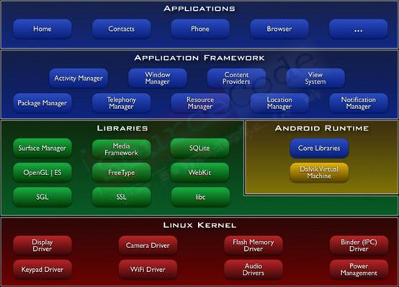
ภาพที่ 2.1 โครงสร้างสถาปัตยกรรมAndroid
(ที่มา : http://www.sourcecode.in.th/articles.php?id=71)

- แอปพลิเคชัน (Application)
ส่วน Application หรือส่วนของโปรแกรมที่มีมากับระบบปฏิบัติการ หรือเป็นกลุ่มของโปรแกรมที่ผู้ใช้งานได้ทำการติดตั้งไว้ โดยผู้ใช้งานสามารถเรียกใช้โปรแกรมต่างๆได้โดยตรง ซึ่งการทำงานของแต่ละโปรแกรมจะเป็นไปตามที่ผู้พัฒนาโปรแกรมได้ออกแบบและเขียนโค้ดโปรแกรมเอาไว้
- แอปพลิเคชันเฟรมเวิร์ค (Application Framework)
เป็นส่วนที่มีการพัฒนาขึ้นเพื่อให้นักพัฒนาสามารถพัฒนาโปรแกรมได้สะดวก และมีประสิทธิภาพมากยิ่งขึ้น โดยนักพัฒนาไม่จำเป็นต้องพัฒนาในส่วนที่มีความยุ่งยาก เพียงแค่ทำการศึกษาถึงวิธีการเรียกใช้งานแอปพลิเคชันเฟรมเวิร์คในส่วนที่ต้องการใช้งาน แล้วนำมาใช้งาน ซึ่งมีหลายกลุ่มด้วยกัน ตัวอย่างเช่น
  - Activities Manager เป็นกลุ่มของชุดคำสั่งที่จัดการเกี่ยวกับวงจรการทำงานของหน้าต่างโปรแกรม (Activity)
  - Content Providers เป็นกลุ่มของชุดคำสั่ง ที่ใช้ในการเข้าถึงข้อมูลของโปรแกรมอื่น และสามารถแบ่งปันข้อมูลให้โปรแกรมอื่นเข้าถึงได้
  - View System เป็นกลุ่มของชุดคำสั่งที่เกี่ยวกับการจัดการโครงสร้างของหน้าจอที่แสดงผลในส่วนที่ติดต่อกับผู้ใช้งาน (User Interface)
  - Telephony Manager เป็นกลุ่มของชุดคำสั่งที่ใช้ในการเข้าถึงข้อมูลด้านโทรศัพท์ เช่นหมายเลขโทรศัพท์ เป็นต้น
  - Resource Manager เป็นกลุ่มของชุดคำสั่งในการเข้าถึงข้อมูลที่เป็น ข้อความ, รูปภาพ
  - Location Manager เป็นกลุ่มของชุดคำสั่งที่เกี่ยวกับตำแหน่งทางภูมิศาตร์ ที่ระบบปฏิบัติการได้รับค่าจากอุปกรณ์
  - Notification Manager เป็นกลุ่มของชุดคำสั่งที่จะถูกเรียกใช้เมื่อโปรแกรม ต้องการแสดงผลให้กับผู้ใช้งาน ผ่านทางแถบสถานะ(Status Bar) ของหน้าจอ

- ไลบารี่ (Libraries)
เป็นส่วนของชุดคำสั่งที่พัฒนาด้วย C/C++ โดยแบ่งชุดคำสั่งออกเป็นกลุ่มตามวัตถุประสงค์ของการใช้งาน เช่น Surface Manage จัดการเกี่ยวกับการแสดงผล, Media Framework จัดการเกี่ยวกับการการแสดงภาพและเสียง, Open GL | ES และ SGL จัดการเกี่ยวกับภาพ 3มิติ และ 2มิติ, SQLlite จัดการเกี่ยวกับระบบฐานข้อมูล เป็นต้น
- Android Runtime
Android Runtime จะมี Darvik Virtual Machine ที่ถูกออกแบบมา เพื่อให้ทำงานบนอุปกรณ์ที่มีหน่วยความจำ (Memmory), หน่วยประมวลผลกลาง (CPU) และพลังงาน (Battery) ที่จำกัด ซึ่งการทำงานของ Darvik Virtual Machine จะทำการแปลงไฟล์ที่ต้องการทำงาน ไปเป็นไฟล์ .DEX ก่อนการทำงาน เหตุผลก็เพื่อให้มีประสิทธิภาพเพิ่มขึ้นเมื่อใช้งานกับ หน่วยประมวลผลกลางที่มีความเร็วไม่มาก ส่วนต่อมาคือ Core Libraries ที่เป็นส่วนรวบรวมคำสั่งและคำสั่งสำคัญ โดยถูกเขียนด้วยภาษาจาวา (Java Language)
- Linux Kernal
เป็นส่วนที่ทำหน้าที่หัวใจสำคัญ ในจัดการกับบริการหลักของระบบปฏิบัติการ เช่น เรื่องหน่วยความจำ พลังงาน ติดต่อกับอุปกรณ์ต่างๆ ความปลอดภัย เครือข่าย โดยAndroidได้นำเอาส่วนนี้มาจากLinux 2.6 Kernel
2.2.4 องค์ประกอบของAndroidแอปพลิเคชัน
องค์ประกอบของAndroidแอปพลิเคชัน แบ่งออกเป็น 4 ประเภทใหญ่ ได้แก่ Activity, Service, Content Provider และ Broadcast Receiver ซึ่งองค์ประกอบของAndroidมีเป้าหมาย การกระตุ้นการทำงาน และวงจรชีวิตต่างกัน โดยมีรายละเอียดในการใช้งาน แบ่งออกเป็น 4 ส่วน ดังต่อไปนี้
- Activity คือ Application Component ที่ใช้ในการควบคุมการสร้าง User Interface เช่น การแสดงผลหน้าจอรายการอีเมล์, การแสดงหน้าจอแบบฟอร์มการส่งอีเมล์ เป็นต้น รวมถึงควบคุมการมีปฏิสัมพันธ์ระหว่างผู้ใช้กับ User Interface ด้วย เช่น เมื่อผู้ใช้เลือกรายการอีเมล์ก็จะทำการตอบสนองผู้ใช้โดยการแสดงข้อมูลรายการอีเมล์ที่เลือก เป็นต้น สำหรับการสร้าง Activity นั้น ทำได้โดยการสร้าง Class และให้สืบทอดจาก Class Activity หรือสืบทอดจาก Class ใด ๆ ก็ตามที่ได้รับการสืบทอดมาจาก Class Activity โดย Activity หนึ่ง ๆ จะควบคุมการแสดงผล User Interface หนึ่ง ๆ เท่านั้น และนั่นแสดงให้เห็นว่า Application หนึ่ง ๆ จะประกอบด้วย Activity จำนวนมากที่ทำงานร่วมกันอยู่ อย่างไรก็ตามถึงแม้ว่า Activity จะทำงานร่วมกัน แต่ Activity เหล่านั้นยังคงเป็นอิสระจากกัน
- Service คือ Application Component ที่ไม่มี User Interface และจะทำการประมวลผลใน Background กล่าวคือเป็นการประมวลผลที่ดำเนินไปพร้อมกับที่ผู้ใช้สามารถไปใช้งาน Application อื่น ๆ ได้ หรือกล่าวอีกมุมหนึ่ง การประมวลผลใน Background คือการประมวลผลที่สามารถทำงานขนานกันกับการทำงานอื่น ๆ ของผู้ใช้ ทั้งนี้ก็เพื่อทำให้เกิดการทำงานใด ๆ โดยที่ผู้ใช้ไม่จำเป็นต้องอยู่ในหน้าจอนั้น ๆ ได้ ซึ่งอาจเป็นเพราะการทำงานนั้นต้องใช้ระยะเวลานาน เช่น การใช้ Service เปิดเพลง เพื่อให้ผู้ใช้สามารถไปใช้ Application อื่น ๆ ได้ แต่เพลงยังคงเล่นอยู่ หรือ การใช้ Service ดาวน์โหลดข้อมูลใด ๆ ที่มีขนาดใหญ่ เพื่อให้ผู้ใช้สามารถไปใช้ Application อื่น ๆ ได้ แต่การดาวน์โหลดยังคงดำเนินอยู่ เป็นต้น สำหรับการสร้าง Service นั้นทำได้โดยการสร้าง Class และให้สืบทอดจาก Class Service หรือสืบทอดจาก Class ใด ๆ ก็ตามที่ได้รับการสืบทอดมาจาก Class Service
- Content Provider คือ Application Component ที่ทำหน้าที่ในการควบคุมข้อมูลใด ๆ ของ Application ที่ต้องการ Share ให้ Application อื่น ๆ สามารถนำข้อมูลนั้น ๆ ไปใช้งานได้ หรือกล่าวในทางกลับกันก็คือ Application ใด ๆ สามารถนำข้อมูล (รวมถึงแก้ไขข้อมูลได้ ถ้า Content Provider อนุญาติ) ของ Application อื่น ๆ มาใช้งานได้ โดยกระทำผ่าน Content Provider เช่น System ได้จัดเตรียม Content Provider ที่เป็นข้อมูลรายชื่อผู้ติดต่อ (Contact) ไว้ เพื่อให้ Application ที่ต้องการใช้ข้อมูลรายชื่อผู้ติดต่อนี้ สามารถนำข้อมูลไปใช้หรือแก้ไขข้อมูลได้ เป็นต้น สำหรับการสร้าง Content Provider นั้น ทำได้โดยการสร้าง Class และให้สืบทอดจาก Class ContentProvider หรือสืบทอดจาก Class ใด ๆ ก็ตามที่ได้รับการสืบทอดมาจาก Class ContentProvider
- Broadcast Receiver คือ Application Component ที่ไม่มี User Interface โดยจะทำหน้าที่รับรู้สิ่งที่เกิดขึ้นของ System และนำมาบอกให้ผู้ใช้ได้รับรู้ เช่น เมื่อ Battery ต่ำ, เมื่อหน้าจอถูก Capture, เมื่อมีการพักหน้าจอ เป็นต้น ทั้งนี้ Application ใด ๆ สามารถนำ Broadcast Receiver มาใช้ประโยชน์ได้ เช่น เมื่อ Application ได้ Download ข้อมูลเสร็จเรียบร้อย เป็นต้น ซึ่งโดยส่วนมากแล้วการตอบสนองของ Broadcast Receiver จะกระทำผ่าน Notification เพื่อแจ้งสิ่งที่เกิดขึ้นให้ผู้ใช้ได้รับรู้ สำหรับการสร้าง Broadcast Receiver นั้น ทำได้โดยการสร้าง Class และให้สืบทอดจาก Class BroadcastReceiver หรือสืบทอดจาก Class ใด ๆ ก็ตามที่ได้รับการสืบทอดมาจาก Class BroadcastReceiver

2.2 ความรู้พื้นฐานเกี่ยวกับAndroid API Packages หลักที่เกี่ยวข้อง
2.2.1 Speech Recognition
Speech Recognition หรือ Voice Recognition เป็นการแปลงเสียงเป็นข้อความ อธิบายการใช้งานได้ดังต่อไปนี้
1) การเรียกใช้งาน Speech Recognition
การเรียกใช้งาน Speech Recognition สามารถเรียกใช้งานด้วย Intent และคำสั่ง StartActicityForResult ดังภาพที่ 2.2

- import android.app.Activity;
- import android.content.Intent;
- import android.os.Bundle;
- import android.speech.RecognizerIntent;
- public class MainActivity extends Activity implements View.OnClickListener{
- private final static int REQUEST_VOICE_RECOGNITION = 10001;
- ….
- private void callVoiceRecognition(){
- Intent intent = new
ภาพที่ 2.2 การเรียกใช้งาน Speech Recognition
- Intent(Recognizer.ACTION_RECOGNIZE_SPEECH);
- startActivityForResult(intent, REQUEST_VOIC_RECOGINITION);
- }
- @Override
- public void onActivityResult(int requestCode, int resultCode, Intent data){
- super.onActivityResult(requestCode, resultCode, data);

- //ผลลัพธ์ที่ส่งกลับมา
- }
- }
ภาพที่ 2.2 การเรียกใช้งาน Speech Recognition (ต่อ)

ในบรรทัดที่ 6 กำหนด REQUEST_VOICE_RECOGNITION เป็น 10001 เพื่อใช้ตรวจสอบการส่งไปและส่งกลับมาของข้อมูล
2) การแปลงข้อความจากเสียง
การดึงข้อมูลผลลัพธ์ สามารถดึงออกมาเป็นข้อความในรูปแบบ ArrayList ได้
ดังภาพที่ 2.3

- protected void onActivityResult(int requestCode, int resultCode, Intent data){
- super.onActivityResult(requestCode, resultCode, data);
- if(requestCode == REQUEST_VOIC_RECOGINITION &&
- resultCode == RESULT_OK && data != null){
- ArrayList<Strign> resultList == data.getStringArrayListExtra(
- RecognizerIntent.EXTRA_RESULTS
- ); }
- }
ภาพที่ 2.3 การแปลงข้อความจากเสียง
3) การกำหนดภาษาสำหรับการรับค่า
การกำหนดภาษาสำหรับการรับข้อความเสียงจากภายนอก สามารถกำหนดค่าให้ตัวแปรIntent ดังภาพที่ 2.4
- Intent intent = new Intent(RecognizarIntent.ACTION_RECOGNIZE_SPEECH);
- intent.putExtra(RecognizerIntent.EXTRA_LANGUAGE, “th-TH”);
- startActivityForResult(intent, REQUEST_VOIC_RECOGINITION);
ภาพที่ 2.4 การกำหนดภาษาสำหรับการรับค่า

2.2.2 Text To Speech
Text To Speech เป็นการแปลงข้อความออกเป็นเสียงสังเคราะห์ ผ่าน Text to Speech Engine
1) การเรียกใช้งาน Text to Speech
การเรียกใช้งาน Text to Speech สามารถทำได้โดยการเรียกใช้งาน class Text to Speech โดยการ import android.speech.tts.TextToSpeech; และทำการ Initialize ได้ดังภาพที่ 2.5

- import android.app.Activity;
- import android.os.Bundle;
- import android.speech.tts.TextToSpeech;
- public class MainActivity extends Activity implements TextToSpeech.OnInitListener{
- private TextToSpeech tts;
- @Override
- protected void onCreate(Bundle savedInstanceState){
- super.onCreate(savedInstanceState);
- setContentView(R.layout.activity_main)
- tts = new TextToSpeech(this, this);};
ภาพที่ 2.5 การเรียกใช้งาน Text to Speech
- @Override
- public void onInit(int status){
- //Do sometihing here
- }
- @Override
- protected void onDestroy(){
- super.onDestroy();
- tts.shutdown();
- }
- }
ภาพที่ 2.5 การเรียกใช้งาน Text to Speech (ต่อ)

2) การระบุ Text to Speech Engine
การระบุ Text to Speech Engine ที่ต้องการนำมาใช้งานในระบบปฏิบัติการAndroidจำเป็นต้องมี Engine นั้น ยกตัวอย่างเช่น ต้องการระบุเป็น Google Text to Speech Engine ได้ดังนี้
tts = new TextToSpeech(this, this, “com.google.android.tts”);

3) การตรวจสอบการ Initialize
เมื่อ Initialize ถูกเรียกใช้งานแล้วต้องการตรวจสอบการ Initialize ผลลัพธ์ที่เป็นไปได้มีอยู่ 2 กรณี คือTextToSpeech.SUCCESS และ TextToSpeech.ERROR ตัวอย่างการตรวจสอบสามารถเขียนได้ดังภาพที่ 2.6

- @Override
- public void onInit(int status){
- if(status == TextToSpeech.SUCCESS){
- // Do something here}}
ภาพที่ 2.6 การตรวจสอบการ Initialize
4) การกำหนดภาษา
การกำหนดภาษาที่ต้องการรับค่าทำได้โดยใช้ setLanguage เช่น ตัวอย่าง ดังนี้
tts.setLanguage(Locale.ITALY);
5) การเรียกใช้งาน
เมื่อต้องการเรียกใช้งานให้แปลงข้อความเป็นเสียงสังเคราะห์ สามารถใช้คำสั่ง ดังนี้
tts.speak(String message, int queueMode, HashMap<String, String> params);
โดยที่
queueMode คือ การกำหนดวิธีการทำงานของ Text To Speech สามารถกำหนดได้ 2 แบบ คือ
- TextToSpeech.QUEUE_FLUSH : ถ้ามีคำสั่ง Speak ทำงานอยู่ก่อนหน้า จะหยุดทำงานทันที แล้วทำงานคำสั่ง Speak ตัวใหม่
- TextToSpeech.QUEUE_ADD : ถ้ามีคำสั่ง Speak ทำงานอยู่ก่อนหน้า จะรอคำสั่งก่อนหน้าทำงานจนเสร็จก่อนแล้วจึงทำงานต่อ
- params : ส่วนที่มีสำหรับส่งค่าให้กับ Text to Speech ซึ่งถ้าไม่มีให้กำหนดค่าเป็น Null
ตัวอย่างการเรียกใช้งาน ดังนี้
tts.speak("ข้อความที่ต้องการ", TextToSpeech.QUEUE_FLUSH, null);
2.2.3 Gesture
Gesture ใน Android มีความหมายว่า ผู้ใช้สามารถใช้นิ้ววาดสัญลักษณ์ลงบนพื้นที่ที่กำหนดไว้ในแอปพลิเคชัน เพื่อให้แอปพลิเคชันทำตามคำสั่งที่ตั้งไว้
Gestures รองรับการพัฒนาโปรแกรมอยู่ 2 ตัว คือ
1) GestureDetector เป็นการสร้าง Event ที่ใช้ method ต่างๆ เข้ามาตรวจสอบ เช่น onFling, onDown, onLongPress, onScroll, onShowPress และ onSingleTapUp โดย methodที่กล่าวมาจะ implement มาอัตโนมัติหลังจาก implements OnGestureListener
2) GestureOverlayView เป็นการออกแบบเหตุการณ์ที่เกิดขึ้นนหน้าจอในรูปแบบต่างๆ เช่นการ Slide ไปยังหน้าจอ หรือการวาดสัญลักษณ์บนหน้าจอ โดยระบุเงื่อนไขของการกระทำ

2.2.4 SQLite Database
SQLite Database คือฐานข้อมูลขนาดเล็ก รูปแบบการทำงานของ SQLite เป็นแบบ Standalone ทำงานอยู่ใน Application นั้น ซึ่งใน Android มี Package คือ android.database ซึ่งเป็น Library ที่สามารถเรียกใช้งานเกี่ยวกับ Database ได้
ในการนำคำสั่ง SQLite มาใช้งานในการสร้างAndroidแอปพลิเคชันเชื่อมต่อหรือติดต่อกับฐานข้อมูล จะใช้คำสั่ง execSQL ดังตัวอย่างการใช้คำสั่ง ดังต่อไปนี้
1) การสร้างตาราง
ตัวอย่างคำสั่งการสร้างตาราง SQLite ดังนี้
CREATE TABLE table_name (_id INTEGER PRIMARY KEY AUTOINCREMENT, username TEXT, password TEXT, level INTEGER);
เมื่อนำมาใช้สร้างตารางบนAndroid จะเขียนดังภาพที่ 2.7

- db.execSQL(“CREATE TABLE table_name”
- + “ (_id INTEGER PRIMARY KEY AUTOINCREMENT,”
- + “ username TEXT, password TEXT,”
- + “level INTEGER);”);
ภาพที่ 2.7 คำสั่งสร้างตารางบน Android

2) การเพิ่มข้อมูล
คำสั่ง SQLite เพื่อเพิ่มข้อมูล ดังนี้
INSERT INTO table_name (username, password, level)
VALUES ('akexorcist', '123456789', 50);
คำสั่งตาราง SQLite บนAndroid ดังภาพที่ 2.8

- db.execSQL(INSERT INTO table_name (username, password, level)
- VALUES ('akexorcist', '123456789', 50););
ภาพที่ 2.8 คำสั่งสร้างตารางบน Android

2.3 ตัวอย่างGestures Builder Application
Gestures Builder Applicationเป็นOpen Sourceลิขสิทธิ์ (C) 2009 โครงการ Android Open Sourceภายใต้สัญญาอนุญาต Apache เวอร์ชัน 2.9
Gestures Builder Application มีความสามารถดังต่อไปนี้
1) แสดงรายการ Gestures ที่ถูกบันทึกไว้ ดังภาพที่ 2.9
2) บันทึก Gestures เมื่อกดปุ่ม Add gesture จะเข้าไปที่หน้าให้บันทึก โดยจะมีช่องให้กรอกชื่อ และพื้นที่สำหรับวาด หากกดปุ่ม Done เป็นการยืนยันการบันทึก และปุ่ม Discard เป็นการยกเลิกการบันทึก ดังภาพที่ 2.10
3) สามารถเปลี่ยนชื่อ Gestures ได้ด้วยกันการกดค้างที่ Gestures ที่ต้องการจะขึ้น Dialog ให้สามารถเปลี่ยนชื่อหรือลบ Gestures นั้น ดังภาพที่ 2.11

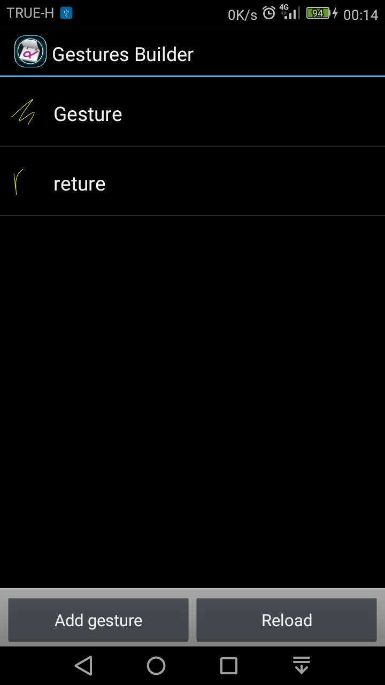
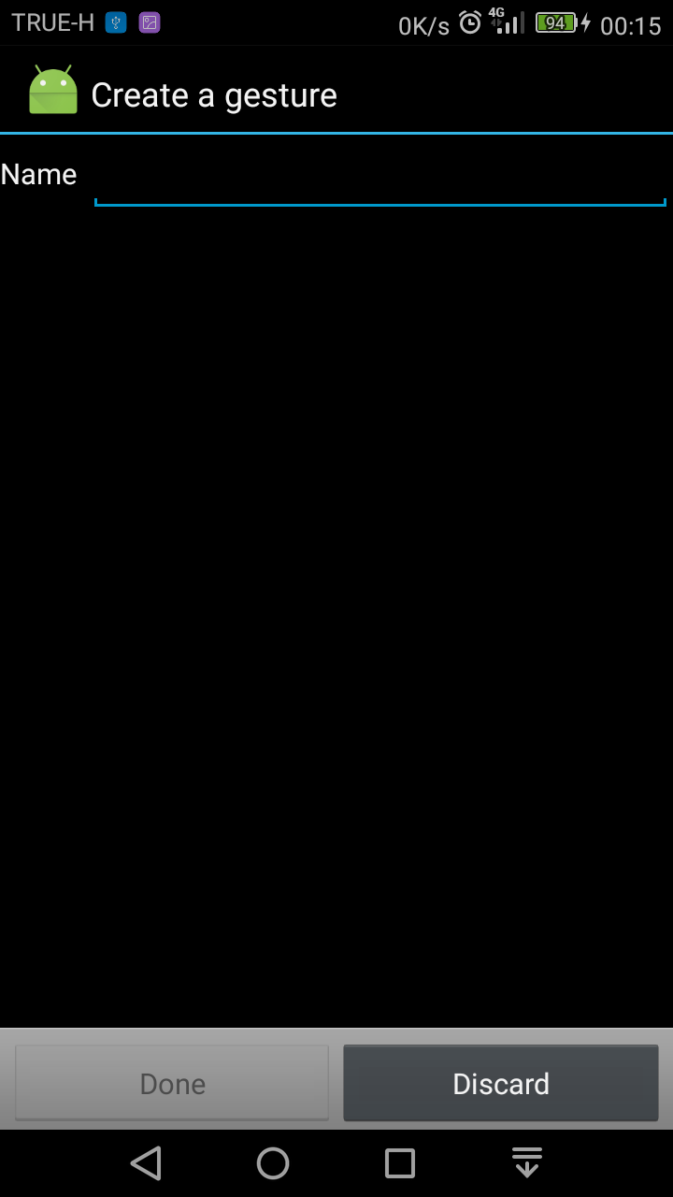
ภาพที่ 2.9 หน้าหลัก Gestures Builder ภาพที่ 2.10 หน้าบันทึก Gestures

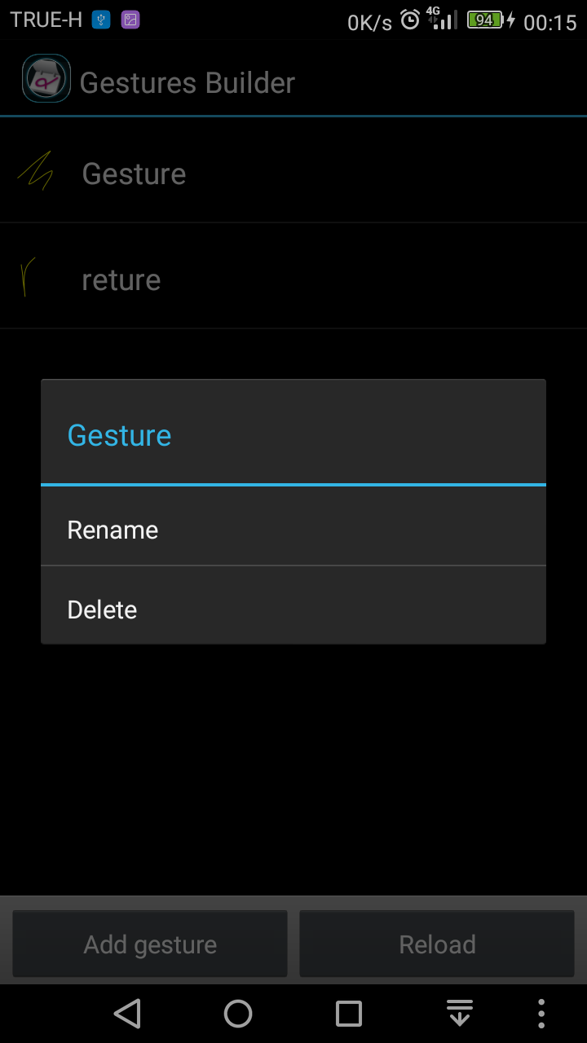
ภาพที่ 2.11 แสดง Dialog เปลี่ยนชื่อหรือลบ Gestures

การวิเคราะห์และออกแบบระบบ
การวิเคราะห์และออกแบบระบบการสร้างสมมติฐานโครงงานวิจัยด้วยเครื่องมือสนับสนุนการคิดเชิงระบบ มีขั้นตอนในการดำเนินงานต่อไปนี้
3.1 ภาพรวมของระบบ
3.2 Use case Diagram
3.3 Class Diagram
3.4 State Diagram
3.5 Sequence Diagram
3.6 Entity Relationship Diagram
3.7 User Interface Design)

3.1 ภาพรวมของระบบ
แอพลิเคชันพูดสื่อใจ ประกอบไปด้วยการทำงาน 3 ส่วนหลัก ดังนี้
3.1.1 การแปลงข้อความเป็นเสียงสังเคราะห์
ส่วนของการทำงานในส่วนของการแปลงข้อความเป็นเสียงสังเคราะห์ ผู้ใช้ต้องวาดสัญลักษณ์ในพื้นที่ที่ระบุ จากนั้นระบบจะเเสดงข้อความหรือประโยคที่แทนด้วยสัญลักษณ์นั้นเพื่อให้ผู้ใช้เลือก เมื่อผู้ใช้ทำการเลือกข้อความหรือประโยค แอปพลิเคชันจะแปลงข้อความหรือประโยคให้เป็นเสียงสังเคราะห์ ดังภาพที่ 3.1

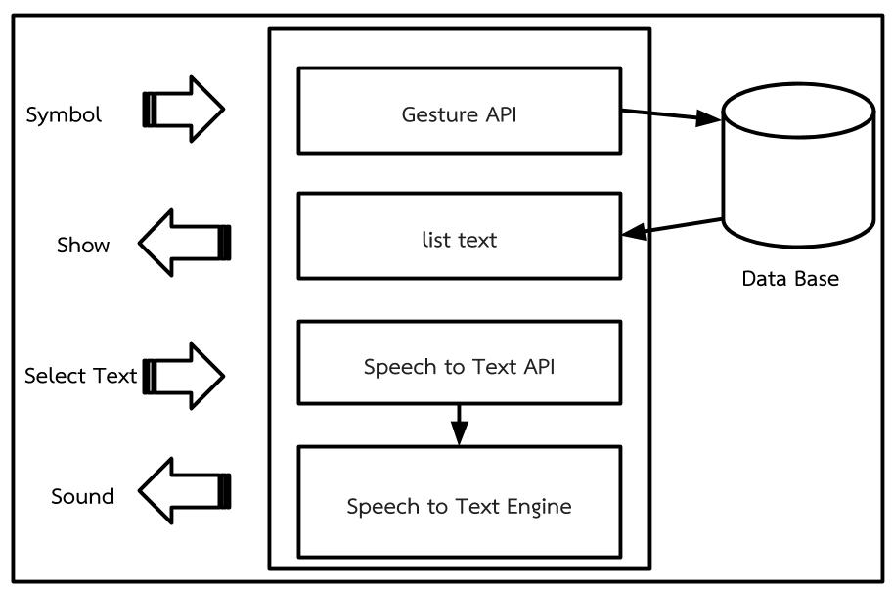
ภาพที่ 3.1ภาพรวมการทำงานของการแปลงข้อความเป็นเสียงสังเคราะห์
3.1.2 การแปลงเสียงภายนอกเป็นข้อความ
ในการทำงานของการแปลงเสียงภายนอกเป็นข้อความ แอปพลิเคชันจะทำการแปลงเสียงที่รับเข้ามาแล้วแสดงข้อความตามเสียงที่รับเข้า ดังภาพที่
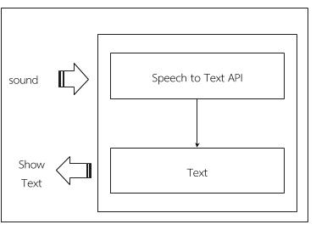
ภาพที่ 3.2 ภาพรวมการทำงานของการแปลงข้อความภายนอกเป็นข้อความ

3.1.3 การจัดการสัญลักษณ์ในแอปพลิเคชันพูดสื่อใจ
การจัดการสัญลักษณ์ในแอปพลิเคชันพูดสื่อใจ เป็นส่วนที่เกี่ยวกับากรจัดเก็บสัญลักษณ์ของแอปพลิเคชัน ซึ่งแบ่งกาารทำงานออก 3 ส่วน ได้แก่ การเพิ่มสัญลักษณ์ การค้นหาสัญลักษณ์
การจัดการสัญลักษณ์ โดยมีรายละเอียด ดังต่อไปนี้
1) การเพิ่มสัญลักษณ์ เป็นการเก็บสัญลักษณ์แทนประโยคหรือสัญลักษณ์ ประกอบไปด้วย สัญลักษณ์ ชื่อแทนสัญลักษณ์ รายละเอียดคำอธิบายสัญลักษณ์ และรายการข้อความหรือประโยค
2) การค้นหาสัญลักษณ์ เป็นการค้นหาสัญลักษณ์ที่มีอยู่ในแอปพลิเคชันจากการจัดเก็บของผู้ใช้
3) จัดการสัญลักษณ์ เป็นการจัดการแก้ไขหรือลบสัญลักษณ์ในแอปพลิเคชัน
ซึ่งการทำงานทั้ง 3 ส่วนมีภาพรวมการทำงาน ดังภาพที่

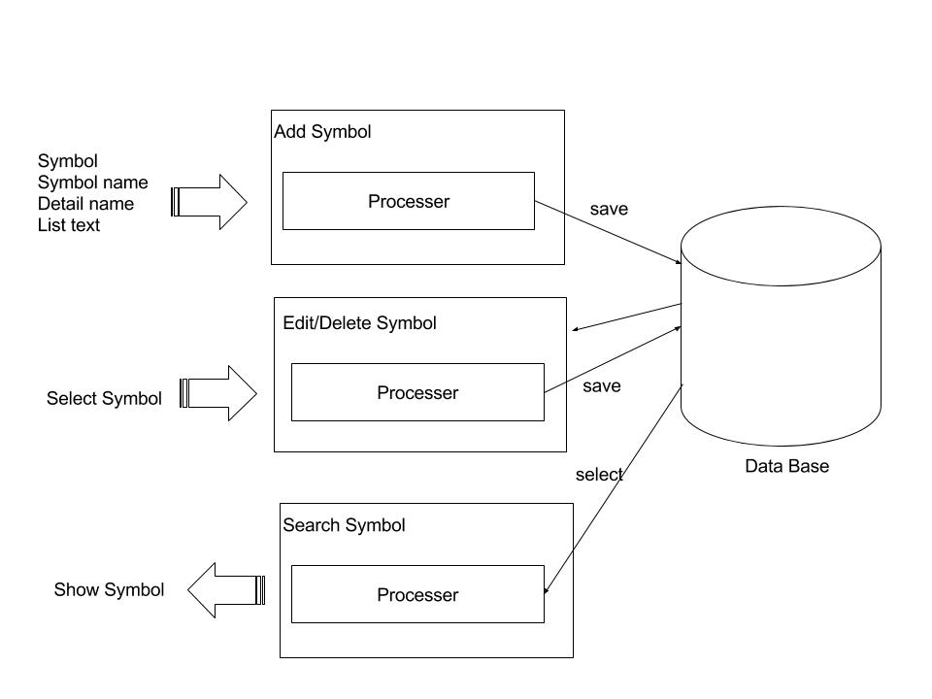
ภาพที่ 3.3 ภาพรวมการทำงานของการจัดการสัญลักษณ์ในแอปพลิเคชันพูดสื่อใจ

3.2 Use Case Diagram
Use Case Diagram เป็นโมเดลเพื่อแสดงฟังก์ชันการทำงานชองระบบโดยรวมว่ามีส่วนประกอบใดบ้าง และมีกิจกรรมใดบ้างที่เกิดชึ้นในระบบ สัญลักษณ์ที่ใช้ในการเขียน Use Case Diagram ดังแสดงในตาราง

ตารางที่ 3.1 สัญลักษณ์ของ Use Case Diagram
สัญลักษณ์ | คำอธิบาย
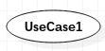 | User Case คือส่วนย่อยของระบบ แทนด้วยวงรีและชื่อ Use Case ในวงรี
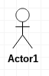 | Actor คือบุคคลหรือระบบงานอื่นที่ใช้งานระบบหรือได้รับประโยชน์จากระบบซึ่งอยู่ภายนอกระบบ แทนด้วยรูปคนและมีชื่อบทบาทการใช้งานระบบ
ตารางที่ 3.1 สัญลักษณ์ของ Use Case Diagram (ต่อ)
สัญลักษณ์ | คำอธิบาย
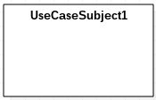 | กรอบสี่เหลี่ยมแสดงถึงขอบเขตของระบบโดยแสดงชื่อระบบภายในหรือด้านบนกรอบสี่เหลี่ยม Use Case อยู่ภายในกรอบสี่เหลี่ยม ส่วน Actor อยู่ภายนอกกรอบสี่เหลี่ยม
<<include>>  <<extend>> | ความสัมพันธ์แบบ <<User>> แสดงว่า Use Case หนึ่งดำเนินการตามขั้นตอนของ User Case อื่น โดยแทนด้วยสัญลักษณ์ลูกศรเส้นประ ซึ่ง Use Case ที่หางลูกศรเรียกใช้งาน Use Case ที่หัวลูกศรทุกครั้งที่มีการทำงาน
 | ความสัมพันธ์แบบ <<extend>> แสดงว่า Use Case หนึ่งดำเนินการตามขั้นตอนของ Use Case อื่น โดยเทนด้วยสัญลักษณ์ลูกศรเส้นประ ซึ่ง Use Case ที่หัวลูกศรเรียกใช้งาน Use Case ที่หัวลูกศรเรียกใช้งาน Use Case ที่หางลูกศร แต่การใช้งานไม่จำเป็นต้องเกิดขึ้นทุกครั้งขึ้นอยู่กับเงื่อนไขระหว่างการทำงาน

ในการพัฒนาแอปพลิเคชันพูดสื่อใจ สามารถอธิบายขั้นตอนการทำงานที่สำคัญและความสัมพันธ์ต่าง ๆ ของระบบด้วย Use Case Diagram ดังแสดงในภาพที่ 3.4

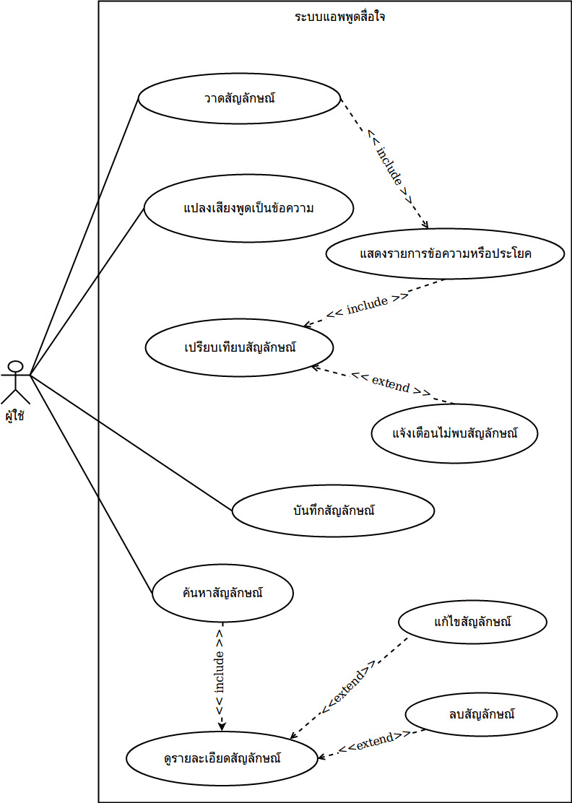
ภาพที่ 3.4 Use Case Diagram แสดงการทำงานของแอปพลิเคชันพูดสื่อใจ

จากภาพที่ 3.4 ประกอบไปด้วย Use Case ดังนี้
- วาดสัญลักษณ์ : ทำหน้าที่ให้ผู้ใช้วาดสัญลักษณ์ในพื้นที่ที่ระบุ เพื่อเรียกใช้สัญลักษณ์
- แสดงรายรายการข้อความหรือประโยค : ทำหน้าที่แสดงรายการข้อความหรือประโยค
- เปรียบเทียบสัญลักษณ์ : ทำหน้าที่เปรียบเทียบหาสัญลักษณ์ที่มีอยู่ในแอปพลิเคชัน
- แจ้งเตือนไม่พบสัญลักษณ์ : ทำหน้าที่แจ้งเตือนเมื่อไม่พบสัญลักษณ์ในแอปพลิเคชัน
- แปลงเสียงพูดเป็นข้อความ : ทำหน้าที่แปลงเสียงที่รับเข้าเป็นข้อความ
- บันทึกสัญลักษณ์ : ทำหน้าที่เพิ่มสัญลักษณ์เข้าสู่แอปพลิเคชัน
- ค้นหาสัญลักษณ์ : ทำหน้าที่ช่วยค้นหาสัญลักษณ์ที่มีในแอปพลิเคชัน
- ดูรายละเอียดสัญลักษณ์ : ทำหน้าที่แสดงรายละเอียดทั้งหมดของแอปพลิเคชัน
- แก้ไขสัญลักษณ์ : ทำหน้าที่ไว้สำหรับเเก้เกี่ยวกับสัญลักษณ์ที่ต้องการ
- ลบสัญลักษณ์ : ทำหน้าที่ลบสัญลักษณ์ออกจาก Application

3.3 Class Diagram
Class Diagram คือแผนภาพที่ใช้แสดง Classและความสัมพันธ์ระหว่างClassสัญลักษณ์ที่ใช้ในการเขียน Class Diagram แสดงดังตารางที่

ตารางที่ 3.2 สัญลักษณ์ของ Class Diagram
สัญลักษณ์ | คำอธิบาย
Class Name  Operation Name()  Attribute Name | คลาส สัญลักษณ์แทนด้วยสี่เหลี่ยมแบ่งเป็น 3 ส่วน ส่วนบนเป็นชื่อคลาส ส่วนกลางเป็น Attribute และส่วนล่างเป็น Operation Name หรือเมธอดที่เก็บรวบรวมข้อมูลที่แสดงถึงบุคคล สถานที่ และเหตุการณ์ที่มีความเกี่ยวข้องกับระบบ เมธอดเป็นการกระทำหรือฟังก์ชันที่คลาสนั้นสามารถทำได้ ชนิดของ Visibility ในเมธอด แบ่งเป็น 3 ชนิด ได้แก่

ตารางที่ 3.2 สัญลักษณ์ของ Class Diagram (ต่อ)
สัญลักษณ์ | คำอธิบาย
1) Public แทนสัญลักษณ์ด้วยเครื่องหมายบวก (+)
2) Private แทนสัญลักษณ์ด้วยเครื่องหมายลบ (-)
3) protected แทนสัญลักษณ์ด้วยเครื่องหมายชาร์ป (#)
 | Dependency Relationship หมายความว่าคลาสที่อยู่ฝั่งต้นลูกศรเรียกใช้คลาสที่อยู่ฝั่งหัวลูกศร
 | Generalization หมายความว่าคลาสที่อยู่ฝั่งต้นลูกศร ทำการสืบทอดคลาสที่อยู่ฝั่งหัวลูกศร
 | Association Relationship หมายความว่าคลาสที่อยู่ฝั่งต้นลูกศร ทำการกำหนดคลาสอื่นในรูป Attribute ภายในคลาส และสามารถเรียกใช้เมธอดจากคลาสนั้นได้
 | Shared Aggregationหมายความว่า ความสัมพันธ์แบบเป็นส่วนหนึ่ง โดยจะมีคลาสที่อยู่คลาสที่อยู่ฝั่งหัวลูกศรเป็นคลาสหลัก และมีคลาสที่อยู่ฝั่งลูกศรเป็นส่วนหนึ่งของคลาส
, | Compostition Aggregation ความสัมพันธ์แบบขึ้นต่อกันและเกี่ยวข้องกันเสมอ
A | Connector เป็นสัญลักษณ์แทนด้วยรูปหน้าเหลี่ยม และมีชื่ออยู่กลาง จะสร้างสัญลักษณ์นี้ไว้ ต้องการเชื่อมต่อคลาสที่อยู่คนละหน้า

Class Diagram แสดงความสัมพันธ์ในรูปแบบต่าง ๆ ระหว่างคลาสของแอปพลิเคชันพูดสื่อใจ อธิบายตามภาพที่

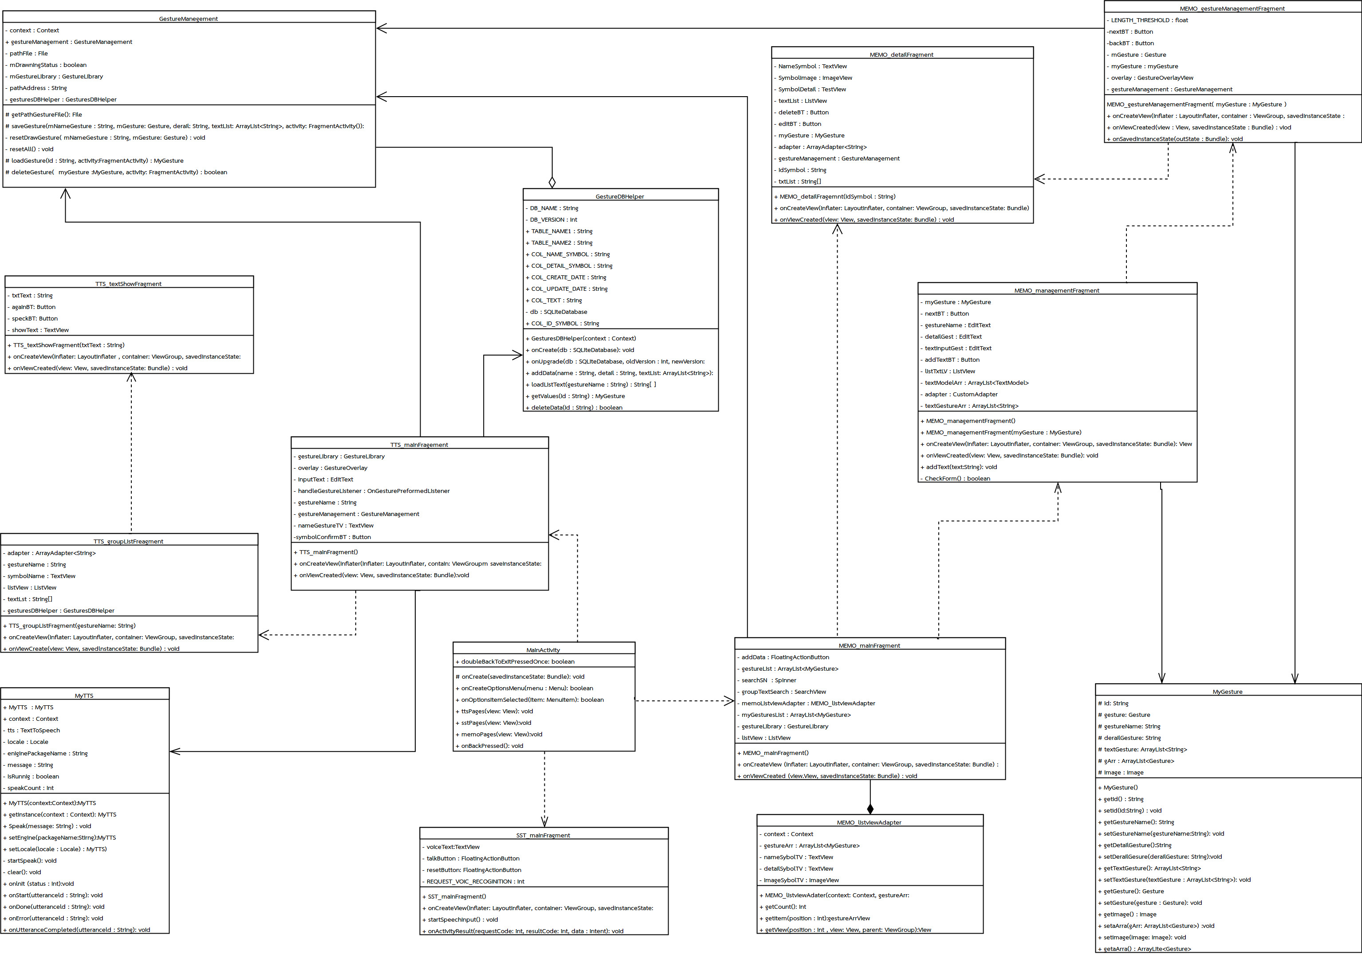
ภาพที่ 3.5 ภาพ Class Diagram ของแอปพลิเคชันพูดสื่อใจ

ตารางที่ 3.3 อธิบายแผนภาพ Class Diagram ของภาพที่ 3.5
คลาส | คำอธิบาย
GestureManagement | คลาสจัดการเกี่ยวกับสัญลักษณ์
GestureDBHelper | คลาสจัดการฐานข้อมูลแอปพลิเคชันพูดสื่อใจ
MainActivity | คลาสหลักของแอปพลิเคชันพูดสื่อใจ สามารถเรียกใช้หน้าหลักของแอปพลิเคชันได้
MEMO_detailFragment | คลาสแสดงรายละเอียดสัญลักษณ์ สามารถเข้าไปแก้ไขและลบสัญลักษณ์ได้
MEMO_gestureManagementFragment | คลาสหน้าระบุสัญลักษณ์เพื่อจัดเก็บในฐานข้อมูล
MEMO_listviewAdapter | คลาสสำหรับให้คลาสอื่นกำหนดเป็น Attribute ภายในคลาส และเรียกใช้ Method ได้
MEMO_mainFragment | คลาสหน้าแสดงหลักของส่วนบันทึกแอปพลิเคชันพูดสื่อใจและการค้นหาสัญลักษณ์
MEMO_managementFragment | คลาสแบบฟอร์มเก็บรายละเอียดสัญลักษณ์เพื่อจัดเก็บในฐานข้อมูล
MyGesture | คลาส Model ของสัญลักษณ์
MyTTS | คลาสจัดการ Text to Speech
SST_mainFragment | คลาสแสดงหน้าหลักและการทำงานของการแปลงเสียงเป็นข้อความหรือประโยค
TTS_groupListFragment | คลาสแสดงรายการข้อความหรือประโยคเพื่อเลือกแล้วแปลงเป็นเสียงสังเคราะห์
TTS_mainFragment | คลาสหน้าหลักของการแปลงข้อความเป็นเสียง แสดงพื้นที่ให้ระบุสัญลักษณ์เพื่อดึงรายการข้อความหรือประโยคที่แทนด้วยสัญลักษณ์นั้น

ตารางที่ 3.3 อธิบายแผนภาพ Class Diagram ของภาพที่ 3.5 (ต่อ)
คลาส | คำอธิบาย
TTS_textShowFragment | คลาสแสดงข้อความหรือประโยคที่ถูกเลือกและแปลงเป็นเสียงสังเคราะห์

3.4 Sequence Diagram
Sequence Diagram เป็น Diagram ที่แสดงขั้นตอนการทำงานของแต่ละ Use Case ระหว่าง Object ต่าง ๆ ที่ส่งข้อความถึงกันและกัน โดย Sequence diagram จะช่วยให้มองเห็นการทำานของภาพรวมจองระบบ ส่วนประกอบและสัญลักษณ์ที่ใช้ในการเขียน Sequence Diagram ดังแสดงในตารางที่

ตารางที่ 3.4 สัญลักษณ์ของ Sequence Diagram
สัญลักษณ์ | การใช้งาน
Class Name | Class แสดงถึงการทำงานของ Use Case ในการส่งหรือรับ Message สัญลักษณ์แทนด้วยสี่เหลี่ยมมีชื่อคลาสอยู่ภายใน
 | Lifeline หรือเส้นอายุขัย แสดงช่วงเวลาตั้งแต่เริ่มสร้าง object ใน class นั้น จนกระทั่ง object นั้น ถูกทำลาย สัญลักษณ์แทนด้วยเส้นประ
 | Focus of control หรือจุดควบคุม เป็นจุดควบคุมที่ Object ใช้ทำการส่งหรือรับ Message สัญลักษณ์แทนด้วยสี่เหลี่ยม
 | Message คือ ข้อความที่รับส่งระหว่าง Object สัญลักษณ์แทนด้วยลูกศรและประกอบด้วย 2 ส่วน คือ ข้อมูล (Data) : Function
 | Return Message เป็นข้อมูลทีส่งกลับหลังจากทำงานเสร็จ

Sequence Diagram ที่สำคัญของแอปพลิเคชันพูดสื่อใจ มีรายละเอียดดังต่อไปนี้

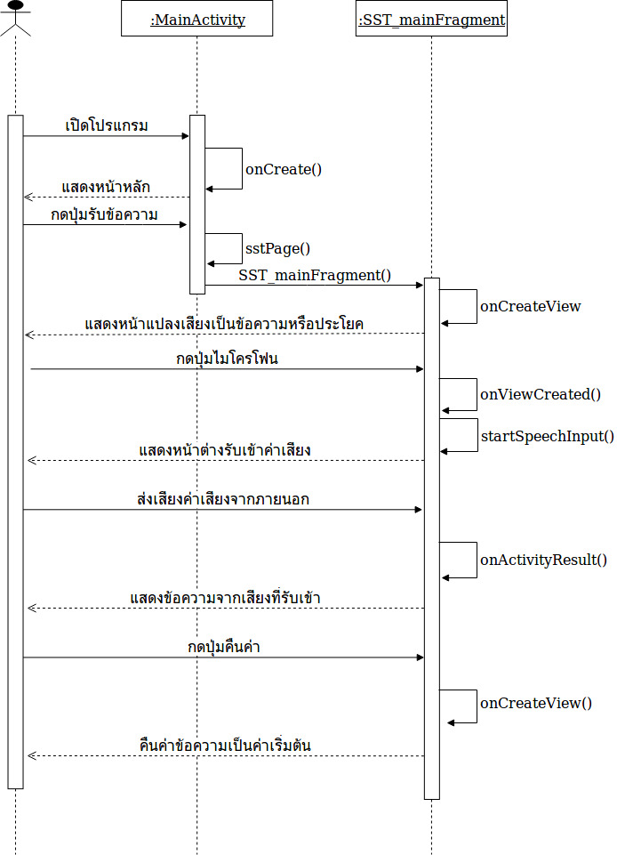
ภาพที่ 3.6 Sequence Diagram การแปลงเสียงภายนอกเป็นข้อความ

จากภาพที่ 3.6 สามารถอธิบายแผนภาพ Sequence Diagram การแปลงเสียงเป็นข้อความได้ดังต่อไปนี้ เมื่อผู้ใช้เปิดโปรแกรมเข้ามาระบบจะเรียก Method ชื่อ onCreate ใน Class ชื่อ MainActivity เพื่อสร้างหน้าจอหลักของโปรแกรม เมื่อผู้ใช้เรียกกดปุ่มเสียงในแถบเมนู Class ชื่อ MainActivity จะเรียกใช้ Method ชื่อ onClick เพื่อเรียกใช้งาน Class ชื่อ SST_mainFragment แล้วเรียกใช้งาน Method ชื่อ onCreateView เพื่อสร้างหน้าแปลงเสียงเป็นข้อความมาแสดง เมื่อผู้ใช้กดปุ่มรูปไมล์ Method ชื่อ startActivityInput() จะถูกเรียกใช้งาน จากนั้นแสดง dialog เพื่อบอกให้ผู้ใช้ส่งเสียงเข้าแอปพลิเคชัน ต่อมา Class ชื่อ SST_mainFragment เรียกใช้ Method ชื่อ onActivityResult เพื่อแสดงข้อความจากเสียงที่รับเข้า หากผู้ใช้กดปุ่มคืนค่า จะเรียกใช้งาน Class ชื่อ onCreate และทำการคืนค่าข้อความเพื่อแสดงข้อความเป็นค่าเริ่มต้น

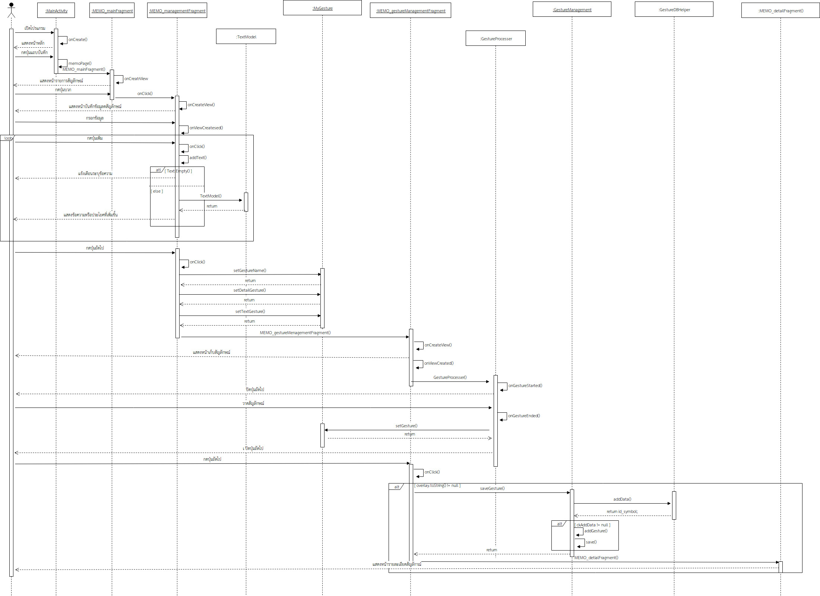
ภาพที่ 3.7 Sequence Diagram การเพิ่มสัญลักษณ์

จากภาพที่ 3.7 สามารถอธิบายแผนภาพ Sequence Diagram การเพิ่มสัญลักษณ์ สามารถอธิบายได้ดังต่อไปนี้ เริ่มจากผู้ใช้เปิดโปรแกรม onCreate() ใน MainActivity Class สร้างหน้าหลักมาแสดง ผู้ใช้ดกดไปที่ปุ่มแถบบันทึก เรียกใช้การทำงาน Method ชื่อ memoPage() เพื่อเรียกใช้ MEMO_mainFragment Class เเล้วเข้าไปทำงานใน Method ชื่อ onCreateView เพื่อแสดงหน้ารายการสัญลักษณ์ เมื่อผุ้ใช้กดปุ่มบวกที่มุมล่างขวา เป็นการเรียกใช้ onClick() เพื่อเรียกใช้ MEMO_magagementFragment Class จากนั้นเข้าไปที่ Method ชื่อ onCreateView() เพื่อแสดงหน้าแบบฟอร์มช้อมูลสัญลักษณ์ เมื่อผู้ใช้กรอกข้อมูลและเพิ่ม เพื่อเพิ่มข้อความในชุดข้อความ จะเป็นการทำงานใน Method ชื่อ onViewCreated() แล้วเผู้ใช้กดปุ่มถัดไป ข้อมูลจะถูกเก้บไว้ที่ MyGesture Class จากนั้นเรียกใช้ onCreateView() ใน MEMO_gestureMenagementFragment() เพื่อแสดงหน้าเก็บสัญลักษณ์ และเมื่อผู้ใช้วาดรูปสัญลักาณ์ส่งเข้าไป inner Class ชื่อ GesturesProcesser จะตั้งค่าให้สามารถกดปุ่มบันทึกได้ และเมื่อผู้ใช้กดปุ่มบันทึก Method ชื่อ saveGesture() ใน GesturesManagement Class และ Method ชื่อ addData() ใน GesturesDBHelper ทำงานตามลำดับ สุดท้ายเรียกใช้งาน MEMO_datailFragment() เพื่อแสดงรายละเอียดสัญลักษณ์

3.5 State Diagram
State Diagram เป็น diagram ที่แสดงสถานะของ object แต่ละตัว โดยสถานะโดยรวมของระบบเกิดจากสถานะย่อยของ Object แต่ละตัวรวมกัน กลไกที่ทำให้ระบบมีการเปลี่ยนสถานะ คือ การส่ง message ในทาง object orientation ซึ่งก็คือ การเรียกใช้ function ของ object นั่นเอง ส่วนประกอบและสัญลักษณ์ที่ใช้ในการเขียน State Diagram ดังแสดงในตารางที่

ตารางที่ 3.5 สัญลักษณ์ของ State Diagram
สัญลักษณ์ | คำอธิบาย
 | Initial state คือสถานะเริ่มต้นแสดงถึง object ที่เกิดขึ้น
 | Final state คือสถานะสิ้นสุด แสดงสถานะที่ object ทำงานเสร็จสิ้น
State | State คือแสดงสถานะ object
Event | Event คือเหตุการณ์ที่เกิดขึ้น ทำให้เกิดการเปลี่ยนสถานนะ โดยมีเงื่อนไข ซึ่ง object จะเปลี่ยนสถานะเมื่อเงื่อนไขดังกล่าวเป็นจริง
 | Transition คือการเปลี่ยนสถานะแสดงถึงการเปลี่ยนสถานะของ object จากสถานะหนึ่งไปยังสถานะอื่น

State Diagram แสดงการทำงานของแอปพลิเคชันพูดสื่อใจ มีรายละเอียดดังนี้

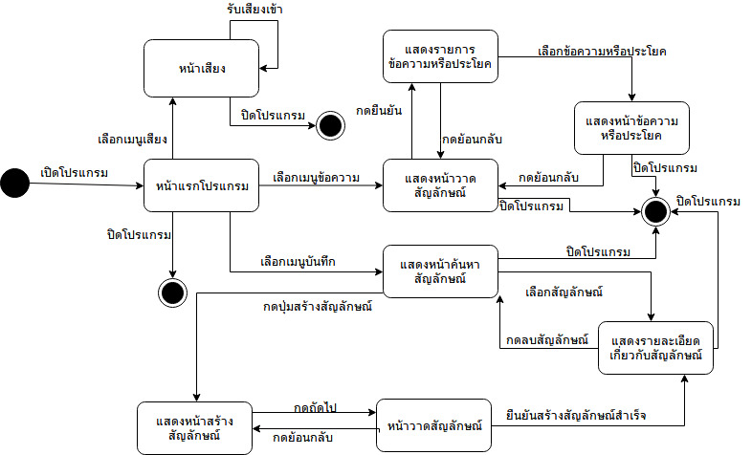
ภาพที่ 3.7 State Diagram ของแอปพลิเคชันพูดสื่อใจ

จากภาพที่ 3.7 สถานะการทำงานเริ่มจากการเปิดโปรแกรมจะแสดงหน้าหลักของโปรแกรมขึ้นมาและเมื่อกดเข้าไปที่แถบเสียง จะเข้าไปหน้าเสียง เพื่อรับเสียงจากภายนอกแปลงเป็นข้อความ หากเลือกเมนูข้อความจะเข้าไปที่หน้าแสดงหน้าวาดสัญลักษณ์ เมือนผู้ใช้ทำงานวาดสัญลักษณ์ แล้วกดยืนยันระบบจะทำการดึงข้อความที่ถูกแทนด้วยสัญลักษณ์มาแสดงรายการข้อความหรือประโยค เมื่อผู้ใช้ทำการเลือกข้อความหรือประโยคจะเข้าสู่หน้าแสดงข้อความหรือประโยค ถ้าผู้ใช้เลือกเมนูบันทึกจะเข้าไปที่หน้าค้นหาสัญลักษณ์ เมื่อผู้ใช้เลือกสร้างสัญลักษณ์จะเข้าไปที่แสดงหน้าสร้างสัญลักษณ์ กดถัดไปเข้าไปหน้าวาดสัญลักาณ์และกดยืนยันเข้าสู่หน้าแสดงรายละเอียดเกี่ยวกับสัญลักษณ์ และถ้าผู้ใช้อยู่ในค้นหาสัญลักษณ์แล้วผู้ใช้เลือกสัญลักษณ์จะเข้าไปแสดงรายละเอียดเกี่ยวกับสัญลักษณ์
3.6 Entity Relationship Diagram
แผนภาพแสดงความสัมพันธ์ระหว่างข้อมูล ER Diagram (Entity Relationship Diagram) คือแผนภาพที่ใช้เป็นเครื่องมือสำหรับจำลองข้อมูล ซึ่งประกอบไปด้วย Entity คือ กลุ่มของข้อมูลและความสัมพันธ์ มีหลายชนิด เช่น ความสัมพันธ์แบบหนึ่งต่อหนึ่ง (One to One), หนึ่งต่อหลาย (One to Many), หรือ หลายสิ่งต่อหลายสิ่ง (Many to Many)

ตารางที่ 3.6 สัญลักษณ์ของ ER Diagram
สัญลักษณ์ | ความหมาย
ชื่อแอนทิตี้  แอนทริบิวต์ 1  แอนทริบิวต์ 2 | Entity ปกติ และ Attribute จะแสดงข้างใต้ชื่อ Entity โดย Attribute ที่เป็นคีย์หลัก จะขีดเส้นใต้ชื่อ Attribute  PK คือ Primary Key  FK คือ Foreign Key
ชื่อความสัมพันธ์ | ความสัมพันธ์ระหว่างเอนทิตี้ปกติชื่อ ความสัมพันธ์
E2  E1 | ความสัมพันธ์ของข้อมูลระหว่าง E1 กับ E2 แบบ 1:1 แบบ Total Participation (Mandatory)
E2  E1 | ความสัมพันธ์ของข้อมูลระหว่าง E1 กับ E2 แบบ 1:N โดย แบบ E1 เป็นแบบ Participation (Optional) ส่วน E2 เป็นแบบ  Total Participation (Mandatory)

ER Diagram ของแอปพลิเคชันพูดสื่อใจ มีรายละเอียดดังนี้

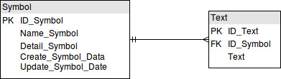

ภาพที่ 3.8 ER Diagtram ของแอปพลิเคชันพูดสื่อใจ

พจนานุกรมข้อมูล ของแอปพลิเคชันพูดสื่อใจ ประกอบด้วยพจนานุกรมทั้งหมด 2 ตารางดังนี้

ตารางที่ 3.7 ตารางสัญลักษณ์
ชื่อ | ชนิด | สถานะ | คำอธิบาย
ID_Symbol | Int | PK | รหัสสัญลักษณ์
Name_Symbol | Text |  | ชื่อแทนสัญลักษณ์
Detail_Symbol | Text |  | รายละเอียดคำอธิบายสัญลักษณ์
Create_Symbol_Date | Datetime |  | วันที่สร้างสัญลักษณ์
Update_Symbol_Date | Datetime |  | วันอัพเดตสัญลักษณ์

ตารางที่ 3.8 ตารางข้อความหรือประโยค
ชื่อ | ชนิด | สถานะ | คำอธิบาย
ID_Text | Int | PK | รหัสข้อความหรือประโยค
Text | Text |  | ข้อความหรือประโยค
ID_Symbol | Int | FK | รหัสสัญลักษณ์

3.7 User Interface Design
ในการออกแบบ User interface Design ของแอปพลิเคชันพูดสื่อใจ มีรายละเอียด ดังนี้
3.7.1การออกแบบหน้าหลักของแอปพลิเคชันพูดสื่อใจ
แสดงหน้าแรกของเเอพพลิเคชันพูดสื่อใจ จะเห็นว่ามี 3 ส่วนหลัก คือ ข้อความ เสียง และบันทึก ผู้ใช้สามารถเข้าไปที่ส่วนนั้นได้ โดยการกดเข้าไปที่ปุ่มนั้น ดังภาพที่ 3.9 อธิบายแต่ละเมนูดังนี้
- ข้อความ คือ การแปลงข้อความเป็นเสียงสังเคราะห์
- เสียง คือ การแปลงเสียงภายนอกเป็นข้อความ
- บันทึก คือการจัดการสัญลักษณ์ในแอปพลิเคชันพูดสื่อใจ

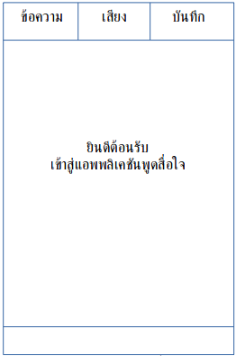
ภาพที่ 3.9 ภาพหน้าแรกของแอปพลิเคชันพูดสื่อใจ

3.7.2 การออกแบบส่วนข้อความ
1) การออกแบบหน้าแรกของข้อความ
ภาพหน้าแรกของข้อความ จะมีพื้นที่ให้ผู้ใช้งานเพื่อวาดสัญลักษณ์แทนรายการข้อความหรือประโยค และกดยืนยันเพื่อแสดงรายการข้อความหรือประโยคที่ถูกแทนด้วยสัญลักษณ์นั้น ดังภาพที่ 3.10
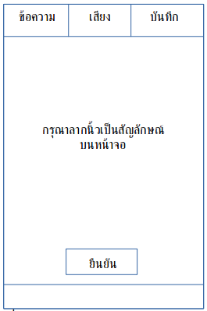
ภาพที่ 3.10 ภาพหน้าแรกของข้อความ

2) การออกแบบหน้าแสดงรายการข้อความหรือประโยค
ผู้ใช้สามารถเลือกข้อความหรือประโยคจากรายการเพื่อแสดงเสียงสังเคราห์จากข้อความหรือประโยคนั้น ดังภาพที่ 3.11

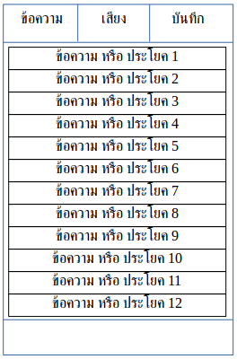
ภาพที่ 3.11 ภาพแสดงรายการข้อความหรือประโยค

3) การออกแบบหน้าแสดงข้อความหรือประโยค
การออกแบบหน้าแสดงข้อความหรือประโยค มีการออกแบบดังภาพที่ 3.12

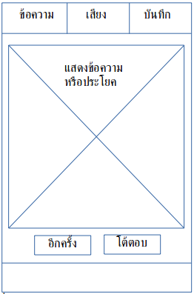
ภาพที่ 3.12 ภาพหน้าแสดงข้อความหรือประโยค

ในหน้านี้จะมีพื้นที่แสดงข้อความหรือประโยคที่เลือกมาจากหน้ารายการแสดงข้อความหรือประโยคที่ต้องการ มีปุ่มอีกครั้งเพื่อแสดงเสียงสังเคราะห์จากข้อความหรือประโยคนั้น และอีกปุ่มคือปุ่มโต้ตอบเพื่อเข้าไปที่ส่วนเสียง
3.3.3 การออกแบบส่วนเสียง

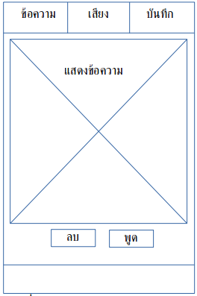
ภาพที่ 3.13 ภาพส่วนแสดงข้อความจากเสียง

จากภาพที่ 3.13 จะเห็นว่ามีปุ่ม 2 ปุ่ม คือ ปุ่มพูดและปุ่มเสียง เมื่อผู้ใช้กดที่ปุ่มพูดจะสามารถรับค่าเสียงเข้าไปแสดงที่พื้นที่แสดงข้อความ และเมื่อกดที่ปุ่มลบข้อความก่อนหน้าจะหายไป
3.3.4 การออกแบบส่วนบันทึก
1) การออกแบบหน้าแรกบันทึก
การออกแบบหน้าแรกบันทึก ออกแบบให้แสดงรายการสัญลักษณ์ที่เคยถูกบันทึกทั้งหมดในฐานข้อมูล โดยสามารถค้นหาได้ ดังภาพที่ 3.14

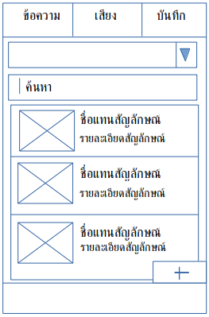
ภาพที่ 3.14 ภาพแสดงหน้าแรกส่วนบันทึกแสดงรายการสัญลักษณ์

2) การออกแบบหน้าบันทึกสัญลักษณ์
การออกแบบหน้าบันทึกสัญลักษณ์ จะมีหน้าต่อเนื่องกันสองหน้าโดยหน้าแรก 3.15 เป็นหน้าสำหรับกรอกข้อมูลเกี่ยวสัญลักษณ์ได้แก่ ชื่อสัญลักษณ์ รายละเอียดสัญลักษณ์ และข้อความหรือประโยคโดยมีปุ่มเพิ่มข้อความหรือสัญลักษณ์ ปุ่มถัดไปเพื่อไปหน้าถัดไป หน้าถัดมาเป็นหน้าสำหรับวาดสัญลักษณ์มีปุ่มย้อนกลับไปหน้าก่อนหน้าและปุ่มบันทึกเพื่อบันทึกสัญลักษณ์ใหม่เข้าไปในฐานข้อมูลดังภาพที่ 3.16

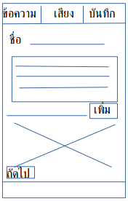
ภาพที่ 3.15 หน้ากรอกข้อมูลเกี่ยวกับสัญลักษณ์

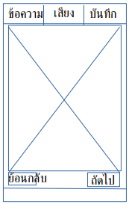
ภาพที่ 3.16 หน้าวาดสัญลักษณ์

3) การออกแบบหน้าแสดงรายละเอียดสัญลักษณ์
การออกแบบหน้าแสดงรายละเอียดสัญษณ์ จะแสดงข้อมูลเกี่ยวกับสัญลักษณ์ ได้แก่ ชื่อสัญลักษณ์ รายละเอียดสัญลักษณ์ ภาพสัญลักษณ์ และรายการข้อความหรือประโยค มีปุ่มสำหรับแก้ไขข้อมูลสัญลักษณ์ ปุ่มลบสัญลักษณ์ออกจากฐานข้อมูล ดังภาพที่ 3.17

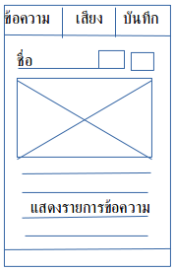
ภาพที่ 3.17 หน้าแสดงรายละเอียดสัญลักษณ์

การพัฒนาระบบงาน
ในบทนี้จะกล่าวถึงการสร้างระบบงานของแอปพลิเคชันพูดสื่อใจ โดยนำผลที่ได้จากการวิเคราะห์และออกแบบระบบมาสร้างเป็นระบบงาน ซึ่งจะอธิบายถึงตัวอย่างการเขียนโปรแกรมการทำงานของระบบในส่วนต่าง ๆ ดังต่อไปนี้
4.1 การแปลงเสียงเป็นข้อความ
4.2 การแปลงข้อความเป็นเสียง

4.1การแปลงเสียงเป็นเป็นข้อความ
การแปลงเสียงเป็นข้อความมีการ import android.speech.RecognizerIntentมาช่วยในการเรียกใช้งาน โดยเรียกใช้งานด้วย Intent และคำสั่ง startActivityForResult ดังแสดงในภาพที่

- public class SST_mainFragment extends Fragment {
- private TextView voiceText;
- private android.support.design.widget.FloatingActionButton talkButton;
- private android.support.design.widget.FloatingActionButton resetButton;
- private final int REQUEST_VOIC_RECOGINITION = 10101;
- @Override
- public View onCreateView(LayoutInflater inflater, ViewGroup container,
- Bundle savedInstanceState) {
- return inflater.inflate(R.layout.fragment_sst_main, container, false);
- }
ภาพที่ 4.1 การแปลงเสียงเป็นข้อความ

- @Override
- public void onViewCreated(View view, @Nullable Bundle savedInstanceState) {
- super.onViewCreated(view, savedInstanceState);
- voiceText = (TextView) view.findViewById(R.id.textShow);
- talkButton = (android.support.design.widget.FloatingActionButton)
- view.findViewById(R.id.talk_Button);
- talkButton.setOnClickListener(new View.OnClickListener() {
- @Override
- public void onClick(View v) {
- startSpeechInput();
- }
- });
- resetButton = (android.support.design.widget.FloatingActionButton)
- view.findViewById(R.id.reset_Button);
- resetButton.setOnClickListener(new View.OnClickListener(){
- @Override
- public void onClick(View v) {
- voiceText.setText("Show Text");
- }
- });
- }
- public void startSpeechInput(){
- Intent intent = new Intent(RecognizerIntent.ACTION_RECOGNIZE_SPEECH);
- intent.putExtra(RecognizerIntent.EXTRA_LANGUAGE, "th-TH");
- intent.putExtra(RecognizerIntent.EXTRA_LANGUAGE_MODEL,
ภาพที่ 4.1 การแปลงเสียงเป็นข้อความ (ต่อ)
- RecognizerIntent.LANGUAGE_MODEL_FREE_FORM);
- intent.putExtra(RecognizerIntent.EXTRA_PROMPT, "พูดที่นี่");
- try{
- startActivityForResult(intent, REQUEST_VOIC_RECOGINITION);
- }catch (ActivityNotFoundException a){
- }
- }
- @Override
- public void onActivityResult(int requestCode, int resultCode, Intent data) {
- super.onActivityResult(requestCode, resultCode, data);
- if (requestCode == REQUEST_VOIC_RECOGINITION &&
- resultCode == RESULT_OK &&
- data != null) {
- ArrayList<String> result = data.getStringArrayListExtra(RecognizerIntent.EXTRA_RESULTS);
- String text = result.get(0);
- voiceText.setText(text);
- }
- }
- }
ภาพที่ 4.1 การแปลงเสียงเป็นข้อความ (ต่อ)

บรรทัดที่ 2-4 เป็นการประกาศตัวแปรเพื่อใช้กำหนดค่าให้หน้า layout
บรรทัดที่ 5 ประกาศตัวแปรค่าคงที่ชื่อREQUEST_VOIC_ REQUEST_VOIC_RECOGINITION มีค่าเท่ากับ 10101
บรรทัดที่ 9 กำหนดให้ SST_mainFragment เรียก layout ชื่อ fragment_sst_main.xml มาแสดง
บรรทัดที่ 14 กำหนด idชื่อว่า textShow ให้กับตัวแปรชื่อ voiceText
บรรทัดที่ 15 กำหนด id ชื่อว่า talk_Button ให้กับตัวแปรชื่อ talkButton
บรรทัดที่ 17-22 กำหนดให้หลังจากกดปุ่มที่มีตัวแปรชื่อ talkButton จะไปเรียกใช้งาน method ชื่อ startSpeechInput
บรรทัดที่ 23-24 กำหนด id ชื่อว่า reset_Button ให้กับตัวแปรชื่อ resetButton
บรรทัดที่ 25-30 กำหนดให้หลังจากกดปุ่มที่มีตัวแปรชื่อ resetButton จะไปตั้งค่าข้อความเป็นข้อความว่างให้ตัวแปรชื่อ voiceText
บรรทัดที่ 33 ประกาศ Intent ตัวแปรชื่อ intent เพื่อเรียกใช้งาน Voice Recognition ของ Android
บรรทัดที่ 34-35 เป็นการกำหนดภาษาที่รับข้อความเสียงเป็นภาษาไทย
บรรทัดที่ 37 ตั้งค่าข้อความบน Dialog ของ Voice Recognition เป็น “พูดที่นี่”
บรรทัดที่ 38-41 ส่งค่าให้ตัวแปรชื่อ intent และตัวแปร REQUEST_VOIC_RECOGINITION ไปที่ method ชื่อ startActivityForResult เพื่อใช้งาน
บรรทัดที่ 46-52 เป็นการกำหนดค่าข้อความให้ตัวแปรชื่อ voiceText ที่ได้มาจากผลลัพธ์ของคำสั่ง RecognizerInternt โดยมีเงื่อนไขว่าตัวแปรชื่อ requestCode มีค่าเท่ากับตัวแปร REQUEST_VOIC_RECOGINITION ตัวแปรชื่อ resultCode เท่ากับ RESULT_OK และตัวแปรชื่อ data ไม่เป็นค่าว่าง

4.2 การแปลงข้อความเป็นเสียง
การแปลงข้อความเป็นเสียงในการพัฒนาส่วนนี้ได้ import android.speech.tts.TextToSpeech มาช่วยในการพัฒนา โดยแสดงดังภาพที่

- public class MyTTS extends UtteranceProgressListener
- implements TextToSpeech.OnInitListener,
- TextToSpeech.OnUtteranceCompletedListener {
- public static MyTTS myTTS;
- public static MyTTS getInstance(Context context) {
ภาพที่ 4.2 การแปลงข้อความเป็นเสียง
- if (myTTS == null) {
- myTTS = new MyTTS(context);
- }
- return myTTS;
- }
- private Context context;
- private TextToSpeech tts;
- private Locale locale = Locale.getDefault();
- private String enginePackageName;
- private String message;
- private boolean isRunning = false;
- private int speakCount;
- public MyTTS(Context context) {
- this.context = context;
- }
- public void speak(String message) {
- this.message = message;
- if (tts == null || !isRunning) {
- speakCount = 0;
- if (enginePackageName != null && !enginePackageName.isEmpty()) {
- tts = new TextToSpeech(context, this, enginePackageName);
- } else {
- tts = new TextToSpeech(context, this);
- }
- if (Build.VERSION.SDK_INT >= Build.VERSION_CODES.ICE_CREAM_SANDWICH_MR1) {
- tts.setOnUtteranceProgressListener(this);
ภาพที่ 4.2 การแปลงข้อความเป็นเสียง (ต่อ)
- } else {
- tts.setOnUtteranceCompletedListener(this);
- }
- isRunning = true;
- } else {
- startSpeak();
- }
- }
- ...
- private void startSpeak() {
- speakCount++;
- if (locale != null) {
- tts.setLanguage(locale);
- }
- if (Build.VERSION.SDK_INT >= Build.VERSION_CODES.LOLLIPOP) {
- tts.speak(message, TextToSpeech.QUEUE_FLUSH, null, "");
- } else {
- tts.speak(message, TextToSpeech.QUEUE_FLUSH, null);
- }
- }
- private void clear() {
- speakCount--;
- if (speakCount == 0) {
- tts.shutdown();
- isRunning = false;
- }
- } ...
ภาพที่ 4.2 การแปลงข้อความเป็นเสียง (ต่อ)
บรรทัดที่ 5-10 เป็นการประกาศ Method ชื่อ getInstance เพื่อกำหนดค่า Context ให้ Class ชื่อ MyTTS เมื่อตัวแปรชื่อ myTTS มีค่าว่าง
บรรทัดที่ 11-17 เป็นการประกาศตัวแปรเพื่อใช้ภายใน Class ชื่อ MyTTS
บรรทัดที่ 18-20 เป็น Constructor ของ Class คือ MyTTS
บรรทัดที่ 21 ประกาศ Method ชื่อ speak รับค่าเข้าเป็นString ชื่อ message
บรรทัดที่ 22 กำหนดให้ค่าตัวแปรชื่อ messageในClass ชื่อ MyTTS มีค่าเท่ากับตัวแปรชื่อ message ที่รับเข้ามาใน Method ชื่อ speak
บรรทัดที่ 23-26 ถ้าตัวแปรชื่อ tts เป็นค่าว่างหรือตัวแปรชื่อ isRunning มีค่าเป็นเท็จ ให้กำหนดค่าตัวแปรชื่อ speakCount มีค่าเท่ากับ 0 และถ้าตัวแปรชื่อ enginePackageName ไม่เป็นค่าว่าง กำหนดให้ตัวแปรชื่อ tts ส่งค่าตัวแปร ได้แก่ context, thisและ enginePackageName ไปที่ Class ชื่อ TextToSpeech แต่ถ้าว่างส่งค่าตัวแปร ได้แก่ contextและ enginePackageName ไปที่ Class ชื่อ TextToSpeech
บรรทัดที่ 27-29 ถ้าไม่เข้าเงื่อนไขตัวแปรชื่อ tts เป็นค่าว่างหรือตัวแปรชื่อ isRunning มีค่าเป็นเท็จ ให้ส่งค่าตัวแปร ได้แก่ contextและ enginePackageName ไปที่ Class ชื่อ TextToSpeech
บรรทัดที่ 30-34 ถ้า SDK Version มากกว่าหรือเท่ากับ ICE_CREAM_SANDWICH_MR1 ให้ตัวแปรชื่อ tts เรียกใช้ Method ชื่อ setOnUttrranceProgressListener แต่ถ้าไม่เข้าเงื่อนไขให้ตัวแปรชื่อ tts เรียกใช้ Method ชื่อ setOnUtteranceCompletedListener
บรรทัดที่ 35 กำหนดค่าให้ตัวแปรชื่อ isRunning มีค่าเท่ากับ true
บรรทัดที่ 36-38 ถ้าไม่เข้าเงื่อนไขในบรรทัดที่ 23 เรียกใช้ Method ชื่อ startSpeak
บรรทัดที่ 41 สร้าง Method ชื่อว่า startSpeak
บรรทัดที่ 42 ตัวแปรชื่อspeakCount มีค่าเพิ่มขึ้นทีละหนึ่ง
บรรทัดที่ 43-44 เป็นการกำหนดตัวแปรชื่อ locale ไปที่ Method setLanguage เพื่อกำหนดภาษาถ้าตัวแปรชื่อ locale มีค่าว่าง
บรรทัดที่ 46-50 เป็นการแปลงข้อความเป็นเสียงพูดโดยใช้คำสั่ง speak
บรรทัดที่ 52-58 Method ชื่อว่า clear ถ้าตัวแปรชื่อ speakCount มีค่าเท่ากับ 0 ให้ตัวแปรชื่อ tts เรียกการใช้งาน Method ชื่อ shutdown และกำหนดค่าให้ตัวแปรชื่อว่า isRunnig เป็น false

บทที่ 5
การทดสอบระบบ
ในบทนี้ การทดสอบระบบเป็นการการทดสอบการทำงานของแอปพลิเคชันพูดสื่อใจ แบ่งการทดสอบออกเป็น 4 ส่วน ดังนี้
5.1 การทดสอบส่วนแปลงเสียงภายนอกเป็นข้อความ
5.2 การทดสอบส่วนบันทึกสัญลักษณ์แทนข้อความหรือประโยค
5.3 การทดสอบส่วนแปลงข้อความเป็นเสียงสังเคราะห์

5.1 การแปลงเสียงภายนอกเป็นข้อความ มีการทดสอบดังนี้

ตารางที่ 5.1 การทดสอบแปลงเสียงภายนอกเป็นข้อความ
การทำงาน | เงื่อนไขการทดสอบ | ผลการทดสอบ
แปลงเสียงภายนอกเป็นข้อความ | กดปุ่มรูปไมโครโฟน | แสดง Dialog สำหรับรับค่าเสียง
แปลงเสียงภายนอกเป็นข้อความ | ส่งเสียงเข้าสู่แอปพลิเคชัน | แสดงข้อความตามเสียงที่ได้รับ
แปลงเสียงภายนอกเป็นข้อความ | กดปุ่มรูปกากบาท | คืนค่าข้อความ

5.2 การบันทึกสัญลักษณ์แทนข้อความหรือประโยค มีการทดสอบดังนี้

ตารางที่ 5.2 การทดสอบแปลงเสียงภายนอกเป็นข้อความ
การทำงาน | เงื่อนไขการทดสอบ | ผลการทดสอบ
บันทึกสัญลักษณ์ | กดปุ่ม เพิ่ม สัญลักษณ์ | แสดงหน้ากรอกข้อมูลสัญลักษณ์
บันทึกสัญลักษณ์ | กรอกข้อมูล | ไม่มีการดักข้อมูล
บันทึกสัญลักษณ์ | กดปุ่ม เพิ่ม | แสดงข้อความหรือประโยคที่เพิ่มเข้า
บันทึกสัญลักษณ์ | กดปุ่มถัดไป | แสดงหน้าเพิ่มสัญลักษณ์
ตารางที่ 5.2 การทดสอบแปลงเสียงภายนอกเป็นข้อความ (ต่อ)
การทำงาน | เงื่อนไขการทดสอบ | ผลการทดสอบ
 | กดปุ่มบันทึกก่อนวาดสัญลักษณ์ | ไม่สามารถไปหน้าถัดไปได้
 | กดปุ่มบันทึกหล่ักวาดสัญลักษณ์ | สามารถเข้าหน้าแสดงรายละเอียด
ค้นหาสัญลักษณ์ | กรอกข้อความที่ต้องาการค้นหา | ค้นหาไม่ได้

5.3 การแปลงข้อความเป็นเสียงสังเคราะห์ มีการทดสอบดังนี้

ตารางที่ 5.3 การทดสอบแปลงเสียงภายนอกเป็นข้อความ
การทำงาน | เงื่อนไขการทดสอบ | ผลการทดสอบ
การแปลงเสียงเสียงภายนอกเป็นข้อความ | วาดสัญลักษณ์บนหน้าจอ | สัญลักษณ์ไม่สามารถดึงรายการข้อความหรือประโยคมาให้เลือกได้
การแปลงเสียงเสียงภายนอกเป็นข้อความ | กดปุ่มยืนยัน | แสดงหน้าเลือกรายการข้อความหรือประโยค
การแปลงเสียงเสียงภายนอกเป็นข้อความ | เลือกข้อความหรือประโยคจากรายการ | แสดงเสียงสังเคราะห์ตามข้อความหรือประโยคที่เลือก แต่ส่งเสียงช้า
การแปลงเสียงเสียงภายนอกเป็นข้อความ | กดปุ่มโต้ตอบ | เข้าแสดงหน้ารับเสียง
การแปลงเสียงเสียงภายนอกเป็นข้อความ | กดปุ่มอีกครั้ง | แสดงเสียงสังเคราะห์อีกครั้ง

สรุปและข้อเสนอแนะ
จากขั้นตอนการศึกษาระบบ ตั้งแต่เริ่มต้นโดยผ่านกระบวนการต่าง ๆ ได้แก่ การวางแผน การวิเคราะห์และออกแบบระบบ การพัฒนาโปรแกรมและทดสอบโปรแกรมจนกระทั้งสิ้นสุดกระบวนการ สามารถสรุปผลของโครงงานได้ดังนี้

6.1 สรุปความสามารถของระบบ
- สามารถแปลงเสียงภายนอกเป็นข้อความ
- สามารถบันทึกสัญลักษณ์แทนข้อความหรือประโยค
- สามารถแปลงข้อความเป็นเสียงสังเคราะห์

6.2 ปัญหาและอุปสรรคในการพัฒนา
จากปัญหาการเก็บ Gesture เพื่อเรียกใช้งานโดย Gesture Package ของ Android ที่มีอยู่แล้ว ดังนั้นสัญลักษณ์จึงต้องเก็บเป็นไฟล์ในหน่วยความจำบนอุปกรณ์ Smart Phone ด้วย GestureLibraryผู้พัฒนาจึงแยกเก็บข้อมูลของสัญลักษณ์และข้อมูลอื่น ได้แก่ ชื่อสัญลักษณ์ รายละเอียดสัญลักษณ์ และรายการข้อความ แยกกันโดยเก็บข้อมูลอื่นไว้ที่ฐานข้อมูล SQLite

6.3 แนวทางในการพัฒนาต่อ
- พัฒนาให้แอปพลิเคชันมีเมนูแบบ Floating menu บนหน้าจอให้สามารถเลือกเมนูเรียกใช้ได้แม้กำลังใช้งานแอปพลิเคชันอื่นอยู่
- พัฒนาให้แอปพลิเคชันสามารถแสดงผลตามภาษาที่เลือกได้
- พัฒนาให้หน้าผู้ใช้งานให้น่าใช้และมีความใช้ง่ายมากขึ้น

บรรณานุกรม
[] Tutorial :: Android :: ความรู้เบื้องต้น :: Application Component ใน Android Application.สืบค้นเมื่อ 9 มิถุนายน 2560, จาก http://tutorial.function.in.th/android/ application-component
[] GestureOverlayView - Android Widgets Example .สืบค้นเมื่อวันที่ 16 มิถุนายน 2560, จาก http://www.thaicreate.com/mobile/android-gestureoverlayview
.html
[] Gesture คืออะไร ?.สืบค้นเมื่อวันที่ 16 มิถุนายน 2560, จาก http://www.thaidroid- appvisor.com/2012/06/what-is-gesture.html
[] GestureOverlayView - Android Widgets Example .สืบค้นเมื่อวันที่ 16 มิถุนายน 2560, จาก http://www.thaicreate.com/mobile/android-gestureoverlayview
.html
[] บทที่ 1 รู้จักกับแอนดรอยด์.สืบค้นเมื่อ 9 มิถุนายน 2560, จากhttp://www.sourcecode
.in.th/articles.php?id=71
[] ประเภทของระบบปฏิบัติการแอนดรอยด์.สือค้นเมื่อวันที่ 9 มิถุนายน 2560, จาก http:/ /android-basicapp.blogspot.com/2012/12/blog-post.html
[] การทำ Text To Speech เพื่ออ่านข้อความที่ต้องการ.สืบค้นเมื่อวันที่ 15 มิถุนายน 2560, จากhttp://www.akexorcist.com/2013/08/android-code-text-to-speech.html
[] เปลี่ยนเสียงพูดให้กลายเป็นข้อความด้วย Voice Recognition.สืบค้นเมื่อวันที่ 16 มิถุนายน 2560, จาก http://www.akexorcist.com/2013/0e-sqlite.html
[] พื้นฐาน Android Gestures Swipe/flip Sliding ตรวจสอบการ Sliding บนหน้าจอ.สืบค้น เมื่อวันที่ 16 มิถุนายน 2560, จาก http://www.thaicreate.com/mobile/android - gestures-sliding-screen.html
[] ฐานข้อมูล SQLite ถ้าเข้าใจก็ไม่ใช่เรื่องยาก.สืบค้นเมื่อวันที่ 16 มิถุนายน 2560, จาก http://www.akexorcist.com/2013/01/android-code-sqlite.html
[] พื้นฐาน Android Gestures Swipe/flip Sliding ตรวจสอบการ Sliding บนหน้าจอ.สืบค้น เมื่อวันที่ 16 มิถุนายน 2560, จาก http://www.thaicreate.com/mobile/android- gestures-sliding-screen.html

ภาคผนวก

ภาคผนวก ก

คู่มือการติดตั้งแอปพลิเคชันพูดสื่อใจ

ภาคผนวก ข

คู่มือการใช้แอปพลิเคชัน

ประวัติผู้เขียน
ประวัติส่วนตัว
ชื่อ-สกุล นางสาวนัฐฑริกา ชีพันดุง
รหัสประจำตัว 5611402933
วันเกิด 9 พฤศจิกายน 2537
ที่อยู่ที่สามารถติดต่อได้ 633 หมู่ที่ 5 ตำบลน้ำอ้อม อำเภอกันทรลักษณ์
จังหวัดศรีสะเกษ รหัสไปรษณีย์ 33110
เบอร์โทรศัพท์ 095-785-9169
อีเมล์ natthrika.ch.56@ubu.ac.th

ประวัติการศึกษา
ระดับประถมศึกษา โรงเรียนอนุบาลดำรงราชานุสาร์
ระดับมัธยมตอนต้น โรงเรียนกันทรลักษณ์วิทยา
ระดับมัธยมตอนปลาย โรงเรียนกันทรลักษ์วิทยา
ระดับอุดมศึกษา มหาวิทยาลัยอุบลราชธานี

สารบัญ
กิตติกรรมประกาศ 3
บทที่ 1 บทนำ 5
1.1 ที่มาและความสำคัญ 5
1.2 วัตถุประสงค์ 5
1.3 ขอบเขตของโครงงาน 5
1.4 ประโยชน์ที่คาดว่าที่จะได้รับ 6
1.5 เครื่องมือที่ใช้ในการพัฒนา 6
1.6 ขั้นตอนการดำเนินการ 7
บทที่ 2 ทฤษฎีที่เกี่ยวข้อง 8
2.1 Android System 8
2.2 ความรู้พื้นฐานเกี่ยวกับAndroid API Packages หลักที่เกี่ยวข้อง 13
2.3 ตัวอย่างGestures Builder Application 19
บทที่ 3 การวิเคราะห์และออกแบบระบบ 21
3.1 ภาพรวมของระบบ 22
3.2 Use Case Diagram 24
3.3 Class Diagram 27
3.4 Sequence Diagram 30
3.5 State Diagram 35
3.7 User Interface Design 39
บทที่ 4 การพัฒนาระบบงาน 45
4.1การแปลงเสียงเป็นเป็นข้อความ 45
4.2 การแปลงข้อความเป็นเสียง 48
บทที่ 5 การทดสอบระบบ 52
5.1 การแปลงเสียงภายนอกเป็นข้อความ มีการทดสอบดังนี้ 52
5.2 การบันทึกสัญลักษณ์แทนข้อความหรือประโยค มีการทดสอบดังนี้ 52
5.3 การแปลงข้อความเป็นเสียงสังเคราะห์ มีการทดสอบดังนี้ 53
บทที่ 6 สรุปและข้อเสนอแนะ 54
6.1 สรุปความสามารถของระบบ 54
6.2 ปัญหาและอุปสรรคในการพัฒนา 54
6.3 แนวทางในการพัฒนาต่อ 54
บรรณานุกรม 55
ภาคผนวก ก 58
คู่มือการติดตั้งแอปพลิเคชันพูดสื่อใจ 58
ภาคผนวก ข 59
คู่มือการใช้แอปพลิเคชัน 59
ประวัติผู้เขียน 60

สารบัญตาราง
ตารางที่ 1.1 ขึ้นตอนการดำเนินงาน
ตารางที่ 3.1 สัญลักษณ์ของ Use Case Diagram
ตารางที่ 3.1 สัญลักษณ์ของ Use Case Diagram (ต่อ)
ตารางที่ 3.2 สัญลักษณ์ของ Class Diagram
ตารางที่ 3.2 สัญลักษณ์ของ Class Diagram (ต่อ)
ตารางที่ 3.3 อธิบายแผนภาพ Class Diagram ของภาพที่ 3.5
ตารางที่ 3.4 สัญลักษณ์ของ Sequence Diagram
ตารางที่ 3.5 สัญลักษณ์ของ State Diagram
ตารางที่ 3.6 สัญลักษณ์ของ ER Diagram
ตารางที่ 3.7 ตารางสัญลักษณ์
ตารางที่ 3.8 ตารางข้อความหรือประโยค
ตารางที่ 5.1 การทดสอบแปลงเสียงภายนอกเป็นข้อความ
ตารางที่ 5.2 การทดสอบแปลงเสียงภายนอกเป็นข้อความ (ต่อ)
ตารางที่ 5.3 การทดสอบแปลงเสียงภายนอกเป็นข้อความ

สารบัญรูปภาพ
ภาพที่ 2.1 โครงสร้างสถาปัตยกรรมAndroid
ภาพที่ 2.2 การเรียกใช้งาน Speech Recognition
ภาพที่ 2.3 การแปลงข้อความจากเสียง
ภาพที่ 2.4 การกำหนดภาษาสำหรับการรับค่า
ภาพที่ 2.5 การเรียกใช้งาน Text to Speech
ภาพที่ 2.6 การตรวจสอบการ Initialize
ภาพที่ 2.7 คำสั่งสร้างตารางบน Android
ภาพที่ 2.8 คำสั่งสร้างตารางบน Android
ภาพที่ 2.9 หน้าหลัก Gestures Builder
ภาพที่ 2.10 หน้าบันทึก Gestures
ภาพที่ 2.11 แสดง Dialog เปลี่ยนชื่อหรือลบ Gestures
ภาพที่ 3.1ภาพรวมการทำงานของการแปลงข้อความเป็นเสียงสังเคราะห์
ภาพที่ 3.2 ภาพรวมการทำงานของการแปลงข้อความภายนอกเป็นข้อความ
ภาพที่ 3.3 ภาพรวมการทำงานของการจัดการสัญลักษณ์ในแอปพลิเคชันพูดสื่อใจ
ภาพที่ 3.4 Use Case Diagram แสดงการทำงานของแอปพลิเคชันพูดสื่อใจ
ภาพที่ 3.5 ภาพ Class Diagram ของแอปพลิเคชันพูดสื่อใจ
ภาพที่ 3.6 Sequence Diagram การแปลงเสียงภายนอกเป็นข้อความ
ภาพที่ 3.7 Sequence Diagram การเพิ่มสัญลักษณ์
ภาพที่ 3.8 ER Diagtram ของแอปพลิเคชันพูดสื่อใจ
ภาพที่ 3.9 ภาพหน้าแรกของแอปพลิเคชันพูดสื่อใจ
ภาพที่ 3.10 ภาพหน้าแรกของข้อความ
ภาพที่ 3.11 ภาพแสดงรายการข้อความหรือประโยค
ภาพที่ 3.12 ภาพหน้าแสดงข้อความหรือประโยค
ภาพที่ 3.13 ภาพส่วนแสดงข้อความจากเสียง
ภาพที่ 3.14 ภาพแสดงหน้าแรกส่วนบันทึกแสดงรายการสัญลักษณ์
ภาพที่ 3.15 หน้ากรอกข้อมูลเกี่ยวกับสัญลักษณ์
ภาพที่ 3.16 หน้าวาดสัญลักษณ์
ภาพที่ 4.1 การแปลงเสียงเป็นข้อความ
ภาพที่ 4.2 การแปลงข้อความเป็นเสียง

